60 VIVIENDAS PROTOTIPO PB7 PROGRAMA BONAERENSE II
TRENQUE LAUQUEN

PLAZO DE EJECUCION 24 meses

PRESUPUESTO OFICIAL $658.731.495,03

UVI’s 5.238.004,89 (valuadas al 31/07/2022)

INTENDENTE MUNICIPAL DR. MIGUEL FERNANDEZ

2022
Municipalidad de Trenque Lauquen
06/09/2022

MEMORIA TECNICA Y DESCRIPTIVA

Este proyecto contempla la construcción de60 viviendas distribuidas en la ciudad de Trenque Lauquen.
El proyecto deberá entregarse a los 24 meses de la adjudicación de la obra.
Trenque Lauquen: son 60 viviendas con retiro de frente (línea municipal) y 6viviendas contipología denominada en esquina, sobre la línea municipal(ver plano). Todas las viviendas cuentan con dos 2 dormitorios y se desarrollan en planta baja, con una superficie de 57,76 m². Los dormitorios y el estar-comedor dan al lateral del lote. El crecimiento de los dormitorios es hacia atrás, dependiendo de las medidas del lote.
Las viviendas se implantan de la siguiente forma:20 viviendas en una manzana de la chacra 222 (Mz. 222T), según plano registrado en ARBA, con lotes de frente mínimo de 10,00m y fondo variable,20 viviendas en una manzana de la chacra 222 (Mz. 222W), según plano registrado en ARBA, con lotes de frente mínimo de 10,00m y fondo variable y 20 viviendas en una manzana de la chacra 222 (Mz. 222X), según plano registrado en ARBA, con lotes de frente mínimo de 10,00m y fondo variable
Las viviendas se ubican dentro del lote con un retiro de 3,00m sobre la línea municipal, y se apoyansobre un eje medianero, generando de esta manera el crecimiento optativo hacia uno de sus laterales y hacia atrás, de acuerdo a las necesidades de cada grupo familiar.

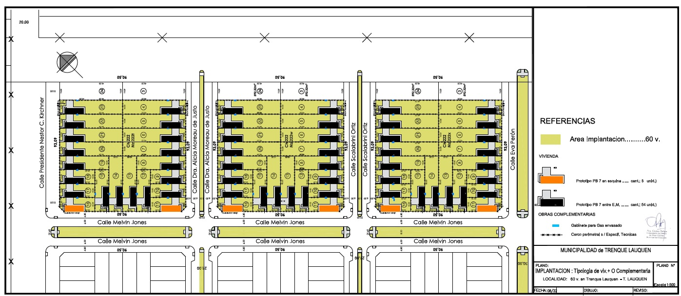

PLANTA ENTREMEDIANERAS

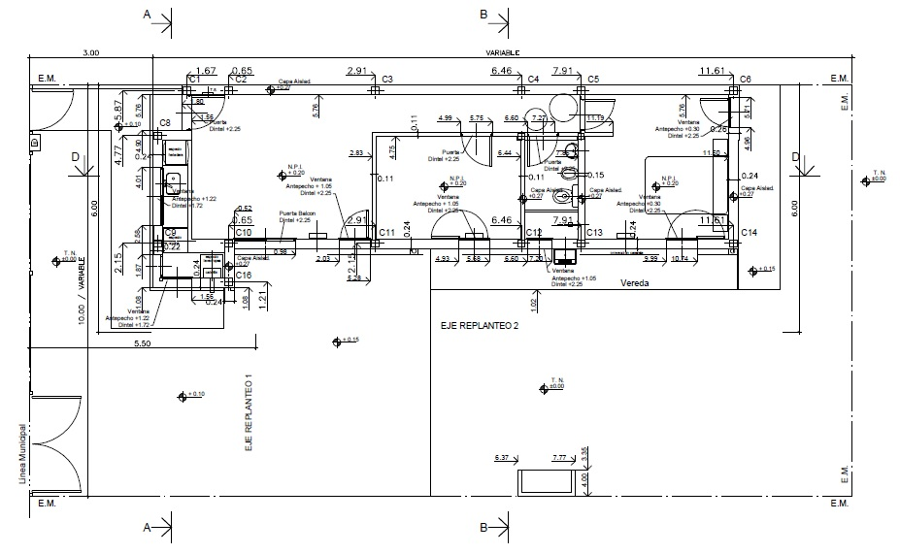

PLANTA ESQUINA

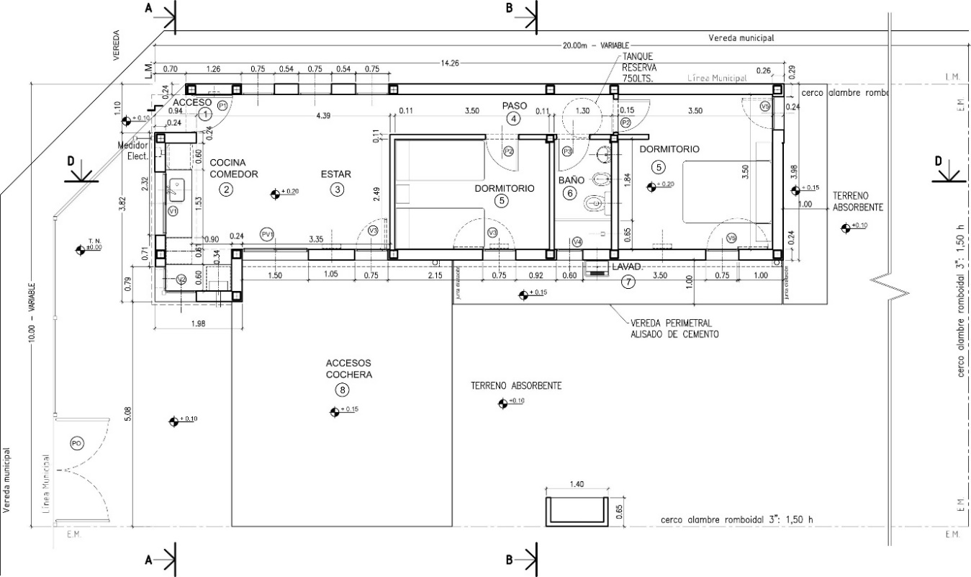

VISTAS ENTREMEDIANERAS

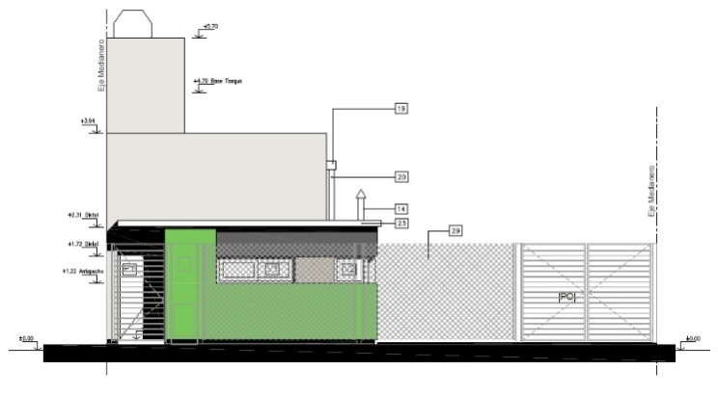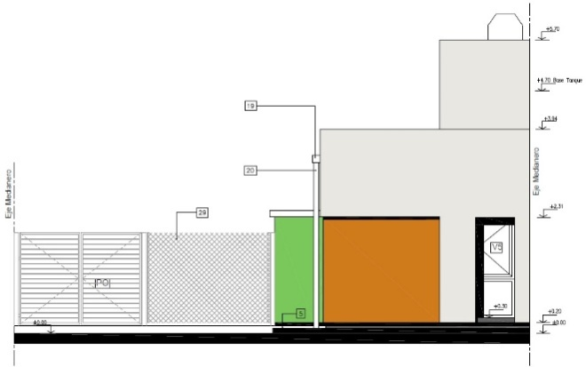

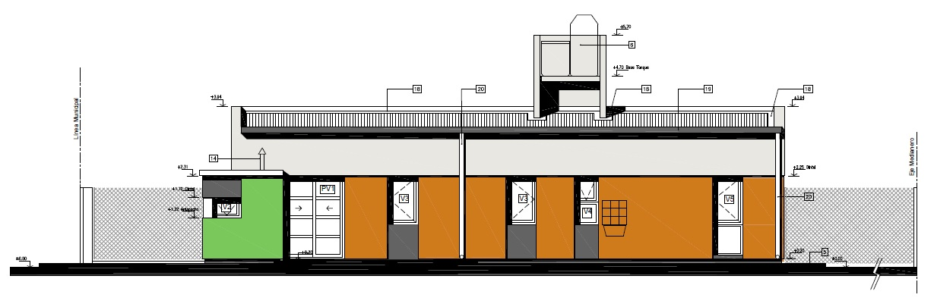

VISTAS ESQUINA

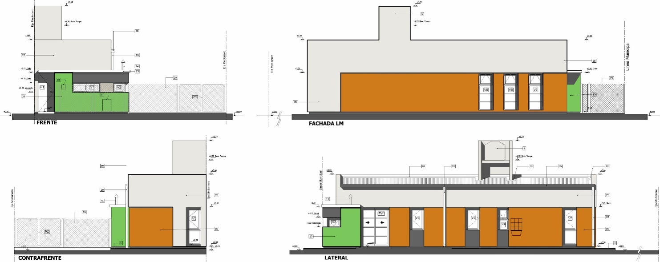

El sistema constructivo adoptado para la ejecución de las viviendas es el tradicional en un todo de acuerdo a las Memorias, Especificaciones Técnicas, planos correspondientes y Pliego de Bases y Condiciones Generales del M.I.V.S.P. La Inspección de la obra aprobará la totalidad de los materiales necesarios para la ejecución del conjunto de viviendas.
Descripción de principales ítems de obra:
FUNDACIONES:
Serán de platea deHºAº a suelo firme, según planos, estudio de suelos y cálculos realizados por la Municipalidad de Trenque Lauquen aprobados por el Instituto de la Vivienda. La empresa contratista deberá proveer la mano de obra, los materiales y la maquinaria necesarios para su realización.
ESTRUCTURA:
Se ejecutarán refuerzos verticales de H°A°, vigas de encadenado inferior y superior en H°A°, según cálculos y planosrealizados por la Municipalidad de Trenque Lauquen y aprobados por el Instituto de la Vivienda. La empresa contratista deberá proveer la mano de obra, los materiales y la maquinaria necesarios para su realización.
MAMPOSTERÍA:
Sobre fundaciones: ladrillos comunes conteniendo capa aisladora, según plano de detalle Nº 2 y 4.
Muros exteriores: serán ejecutados en mampostería de ladrillos cerámicos tipo DM20 DOBLE de 20 x 18 x 33 cm y 7 cámaras en sentido del flujo de calor, verificando así su cumplimiento con el K=NIVEL B exigido en la Ley 13059 y su decreto reglamentario 1030. La terminación exterior del mismo se realizará con revoque tradicional: azotado hidrófugo + grueso fratazado y la terminación interior con revoque grueso fratasado). La empresa contratista deberá, y proveer la mano de obra (y su capacitación), los materialesy la maquinaria necesarios para su realización.
Muros interiores:
Tabiques fijos: Muro en ladrillo cerámico hueco de 0.12x0.18x0.33 y de 0.08x0.18x0.33. La empresa contratista deberá, y proveer la mano de obra, los materialesy la maquinaria necesarios para su realización
Tabique removible tipo “Durlock”: debe cumplir con los 45 decibeles de aislación acústica entre un ambiente y el otro. La empresa contratista deberá, y proveer la mano de obra, los materiales y la maquinaria necesarios para su realización.

CAPA AISLADORA:
Tipo cajón: doble horizontal y tomada verticalmente, envolviendo mampostería de ladrillos comunes. Según plano de detalles Nº 2 y 4. La empresa contratista deberá, y proveer la mano de obra, los materiales y la maquinaria necesarios para su realización.
CONTRAPISO:
Sobre terreno natural: Se ejecutará de cascote empastado de 0.12m sobre un film de polietileno y sobre éste en todo el perímetro de la vivienda se colocará una placa de 1.00m de ancho de poliestireno expandido según Especificaciones Técnicas Particulares y plano de detalle. La empresa contratista deberá proveer la mano de obra, los materiales y la maquinaria necesarios para su realización.
Sobre platea de hormigón y cubierta de losa: Se ejecutará de cascote empastado de 0.08m. La empresa contratista deberá proveer la mano de obra, los materiales y la maquinaria necesarios para su realización.
CUBIERTA:
Techo inclinado: Cubierta de chapa HºGº ondulada Nº 25 sobre estructura metálica. Se ejecutará según Especificaciones Técnicas Particulares y plano de detalle. La empresa contratista deberá realizar el cálculo de la estructura y proveer la mano de obra, los materiales y la maquinaria necesarios para su realización.

Techo plano: Opción losa llena de H°A°, con aislación térmica e hidrófuga. Se ejecutará según Especificaciones Técnicas Particulares y planos de detalle y cálculo. La empresa contratista deberá proveer la mano de obra, los materiales y la maquinaria necesarios para su realización.
Se ejecutará según Especificaciones Técnicas Particulares y planos de detalle.
SOLADOS:
Solados interiores: cerámico de 0.20 x 0.20 m o 0.30 x 0.30 m en locales secos y húmedos sobre carpeta. La empresa contratista deberá proveer la mano de obra, los materiales y la maquinaria necesarios para su realización.
Solados exteriores: la vereda de acceso y perimetrales serán de 1.00m de ancho y se ejecutarán de carpeta de cemento peinado sobre contrapiso, con juntas de dilatación y cordón perimetral. La empresa contratista deberá proveer la mano de obra, los materiales y la maquinaria necesarios para su realización.
Solado viviendas accesibles: se ejecutará rampa y solado exterior de acceso en alisado de cemento terminación rodillado. La empresa contratista deberá proveer la mano de obra, los materiales y la maquinaria necesarios para su realización.
ZOCALOS:
Se corresponderán con el solado colocado, altura mínima 0.07m. La empresa contratista deberá proveer la mano de obra, los materiales y la maquinaria necesarios para su realización.

REVOQUES:La empresa contratista deberá proveer la mano de obra, los materiales y la maquinaria necesarios para su realización.
Muros exteriores:Para el caso de mampostería realizada con ladrillo cerámico tipo DM20 DOBLE de 20 x 18 x 33 cm y 7 cámaras en sentido del flujo de calor se ejecutará sobre su cara exterior Azotado hidrófugo y revoque grueso fratazado y en refuerzos verticales y encadenados de HºAº deberá colocarse aislación térmica de poliestireno expandido de 20mm x 20kg /m3 y malla plástica reticulada de 5mm x 5mm antes del hidrófugo. Según plano de detalle 1 y 3.
Muros interiores: Grueso fratazado.
Muro de Durlock: placa de roca de yeso.
REVESTIMIENTOS:La empresa contratista deberá proveer la mano de obra, los materiales y la maquinaria necesarios para su realización. Los cerámico deberán ser de color blanco, esmaltados 0.20m x 0.20m colocación recta, en caso de no existir en mercado podrán ser de: 0.30x0.30, 0.20x0.40, 0.30x0.40 o 0.40x0.40, a saber:
Baño: En todo el perímetro 1.80m de altura y 0.20m por sobre la cupla de la ducha.
Cocina: Sobre perímetro de trabajo 0.60 m de altura y sobre cocina.
Lavadero: Sobre pileta de lavar 0.60 m de altura.
CIELORRASOS:La empresa contratista deberá proveer la mano de obra, los materiales y la maquinaria necesarios para su realización.
En cubierta inclinada se realizará de placas de roca de yeso suspendido horizontal.
En el local baño se realizará de placas de roca de yeso suspendido horizontal.
En cubierta plana de losa llena H°A°: se realizará de yeso aplicado.

CARPINTERIAS:
Ventanas:
Marcos y hojas en aluminio color blanco con premarco línea ROTONDA 640 o calidad superior apto para recibir vidrio DVH. Se colocarán vidrios DVH 4/9/4. El diseño de la abertura será el indicado en plano de carpintería. La empresa contratista deberá proveer la mano de obra, los materiales y la maquinaria necesarios para su realización.
Puerta Ventana: Marcos y hojas en aluminio color blanco con premarco línea ROTONDA 640 o calidad superior. El diseño de la abertura será el indicado en planilla de carpinterías. Se colocarán vidrios DVH 4/9/4 (en paños repartidos). Los paños no serán mayores a 0.50m de altura y 0.60m2 de superficie. La empresa contratista deberá proveer la mano de obra, los materiales y la maquinaria necesarios para su realización.
Puertas:
Acceso: Marco de chapa doblada BWG N° 18. Hoja de chapa BWG N° 20 doble con poliuretano inyectado. Deberá ser de doble contacto. El diseño de la abertura será el indicado en planilla de carpinterías. La empresa contratista deberá proveer la mano de obra, los materiales y la maquinaria necesarios para su realización.
Interiores: Marco de chapa doblada BWG N° 18. Hoja tipo placa enchapada en pino con bastidor de madera a la vista, doble contacto con el mismo enchapado en todos los cantos. El diseño de la abertura será el indicado en plano de carpintería. La empresa contratista deberá proveer la mano de obra, los materiales y la maquinaria necesarios para su realización.
PINTURA:
Muros revocados:
Dos manos de base y dos manos de látex, para exterior o interior según corresponda. La empresa contratista deberá proveer la mano de obra, los materiales y la maquinaria necesarios para su realización.
Cielorrasos:
De yeso, dos manos de base y dos manos de látex para cielorrasos. La empresa contratista deberá proveer la mano de obra, los materiales y la maquinaria necesarios para su realización.

Componentes de madera de carpinterías:
Dos manos de barniceta y dos manos de barniz marino. La empresa contratista deberá proveer la mano de obra, los materiales y la maquinaria necesarios para su realización.
Componentes metálicos de carpinterías:
Dos manos de antióxido y dos manos de esmalte sintético. La empresa contratista deberá proveer la mano de obra, los materiales y la maquinaria necesarios para su realización.
CERCO PERIMETRAL:
Sobre ejes medianeros y Línea Municipal:
Según lo indicado en planos se ejecutará un cerco de alambre romboidal sobre Línea Municipal y Ejes Medianeros de 1.50m. de altura calibre 16 y 3 hilos de alambre, galvanizado hasta una altura de 1.80m por sobre el nivel del terreno natural.
El mismo incluye Postes de hormigón premoldeado de 0,10 x 0,10 x 2.40 m. hincados 0,60m en el terreno, postes de refuerzo en esquineros, Planchuela Galvanizada de 1” x 3/16” para sostener y tensar alambre tejido con 3 (tres) ganchos tipo J, rosca 5/16 x 8, tuerca y arandela por poste y 3 (tres) hilos de alambre galvanizado. La empresa contratista deberá proveer la mano de obra, los materiales y la maquinaria necesarios para su realización.
Portón Acceso vehicular y Puerta de Acceso Peatonal
Se ejecutarán en herrería metálica, según planos y estarán compuestos por parantes, bastidor de hoja y herrajes, realizadas en caño estructural. Parantes: caño 80mm x 80mm x 2mm hincados en dados de H°. Bastidor de hoja: caño redondo de diámetro 1 ½” x 2mm y malla de alambre romboidal calibre 16 ídem cercos. El portón deberá contar con dos hojas de abrir y pasador de hierro. La empresa contratista deberá proveer la mano de obra, los materiales y la maquinaria necesarios para su realización.
INSTALACIÓN DE GAS:
Un pico para cocina, 1 pico para el calefón, 1 pico para el calefactor en local 3 Estar, 1 pico para el calefactor en cada local 5 Dormitorios, sin provisión de artefactos. Conexión a gabinete de gas envasado y/o red de gas natural. Deberá cumplir con las normas y reglamentaciones de Camuzzi Gas Pampeana. Y la distribución será según plano. La empresa contratista deberá proveer la mano de obra, los materiales y la maquinaria necesarios para su realización.
INSTALACION ELECTRICA:

Un (1) centro y 1 (uno) toma por ambiente más 1 (uno) toma adicional en dormitorios, cocina y estar comedor. Y la distribución será según plano. Deberá cumplir con las normas y reglamentaciones del ente Regulador, Cooperativa Eléctrica de Trenque Lauquen.
INSTALACION SANITARIA:
Provisión de Agua fría y caliente: se dispondrá de un doble circuito de agua de acuerdo a la ordenanza municipal Nº 3897/12: “en toda obra nueva será exigible un doble circuito de agua”. Llevará cañerías de termofusión de polipropileno, con doble tanque de polietileno 100% virgen tricapa o cuatricapa, uno para contener agua potable no consumo abasteciendo inodoro y lavarropas (de 180lt.) y el otro para el agua potable apto consumo (500lt.) para el resto de los artefactos. La cañería será según plano Nº11. La empresa contratista deberá proveer la mano de obra, los materiales y la maquinaria necesarios para su realización.
Los desagües cloacales serán en cañería de Polipropileno con o’rrings, con conexión a red cloacal. Toda la instalación deberá cumplir con las normas y reglamentaciones del E.T.O.S. La cañería será según plano Nº 12. La empresa contratista deberá proveer la mano de obra, los materiales y la maquinaria necesarios para su realización.
Artefactos: La empresa contratista deberá proveer la mano de obra, los materiales y la maquinaria necesarios para su realización.
Baño: Se proveerán los siguientes artefactosLínea Bari de Ferrum o calidad superior según el siguiente detalle:
- Inodoro sifónico, depósito automático exterior de 14 lts.
- Lavatorio mediano tres (3) agujeros con desborde.
- Bidet tres (3) agujeros.
- Receptáculo para ducha in situ

Cocina - Lavadero: se promoverán los siguientes artefactos
- Bacha de cocina simple de acero inoxidable Johnson de 0.35x0.50x0.18m o calidad superior sobre mesada de granito.
- Pileta de Lavadero con fregadero de colgar Ferrum o equivalente calidad de 53,5 x 37,5 cm x 26,5 cm.

Mesada Cocina:
De granito en una sola pieza, espesor mínimo 0.025 con pileta de acero inoxidable incorporada de 0.35x0.50x0.18m y las correspondientes perforaciones para colocación de grifería.Se apoyarán en ménsulas amuradas de perfil T de 1”1/4" x 3/16” o pilares de mampostería. La empresa contratista deberá proveer la mano de obra, los materiales y la maquinaria necesarios para su realización.

Accesorios:
De loza de embutir Línea Clásica de Ferrum o equivalente calidad s/ Planilla de Locales.
Grifería: Se proveerá y colocará la siguiente grifería de Fv línea Kansas o calidad superior:
Baño:
-2 canillas y pico largo Br. Cr. para lavatorio,
-2 canillas c/transferencia para bidet,
-1 cuadro de ducha c/2 canillas y transferencia Br.Cr.
Cocina:
-1 juego mezclador c/pico móvil p/cocina
Lavadero
-1 juego mezclador c/pico móvil p/pileta de lavar
-1 canilla de servicio Br.Cr. para lavarropas
-1 canilla de servicio Br.Cr.
Se proveerán además las llaves de paso, válvulas exclusas y válvulas de limpieza, necesarias. La empresa contratista deberá proveer la mano de obra, los materiales y la maquinaria necesarios para su realización
ESTRUCTURA DE APOYO DEL TANQUE DE RESERVA:
Los tanques(cantidad: dos) de reserva deberá estar contenido por una estructura compuesta por mampostería de 0.20 portante, refuerzos verticales de HºAº de 0.18 x 0,18 y losa de HºAº según cálculopara apoyo de tanque.
Para la instalación delos tanques deberán respetarse las recomendaciones del fabricante del producto. La empresa contratista deberá proveer la mano de obra, los materiales y la maquinaria necesarios para su realización.
INSTALACIÓN DE DESAGÜES PLUVIALES:

Se realizarán según Planos en caño de Polipropileno con unión con O’rrings.

El techo inclinado de chapa desaguará en canaletas y bajadas de chapa de HºGº de 3” x 4” o de PVC diámetro 100mm. Contaran con cuatro (4) piletas de patio abiertas sin sifón y el destino final de las aguas será a cordón cuneta o zanja.

especificaciones tecnicas PARTICULARES

Art. 1.- FUNDACIONES Y ESTRUCTURA:
Se realizará con platea de HºAº a suelo firme,según planos, estudio de suelos y cálculos realizados por la Municipalidad de Trenque Lauquen aprobados por el Instituto de la Vivienda.
Deberá proveer la mano de obra, los materiales y la maquinaria necesarios para su realización.
Art. 2.- MAMPOSTERIA DE ELEVACION:
Según el Art. 16 y en especial el 16-4 del Pliego de Bases y Condiciones Generales del M.I.V.S.P.
Se asentará con mezcla Tipo W 1:5 1 parte de cemento de albañilería y 5 de arena, Art. 17-1-19 del PBCG del M.I.V.S.P.
Se ejecutará la mampostería cumpliendo con los citados reglamentos en especial a lo que hace a los bloques y los morteros.
La mampostería se ejecutará a plomo y sin pandeos, los mampuestos se colocarán con un enlace no menor que la mitad de su ancho en todos sus sentidos. Las hiladas serán perfectamente horizontales. Las juntas serán de 15mm de espesor para morteros tradicionales o lo que indique el fabricante si se utiliza pegamento en pomo.
Se realizarán refuerzos verticales de HºAº, ubicados según plano, conformando un sistema con la viga de fundación viga de encadenado y viga de apoyo de estructura de techos, cuando corresponda.
Los encuentros de la mampostería con refuerzos verticales de hormigón armado se trabarán con chicotes de hierro que serán colocados al hormigonar las mismas, cada 4 hiladas. Los marcos metálicos deberán colocarse en la posición exacta que le correspondan a medida que se eleva la mampostería de modo que las mochetas se ajusten perfectamente a los mismos. Entre el espacio libre de marco y mamposterías se colocará mortero cementicio para solidarizar la pieza metálica y la albañilería.
En todos los muros y tabiques se deberá efectuar un encadenado superior horizontal de HºAº de 0.18 de altura y del mismo espesor del muro o tabique con el fin de producir su arriostramiento.
Consideraciones a tener en cuenta respecto del Ladrillo DM20:
Se deberá tener en cuenta para una correcta ejecución de mampostería con este tipo de ladrillo las especificaciones técnicas del fabricante entre otras:
- Se deberá garantizar el anclaje de los muros a las columnas, se recomienda anclar a los estribos un hierro de 6mm. El mismo deberá tener como mínimo 50cm. de longitud y se deberá colocar cada 3 hiladas. Este hierro se podrá anclar en la canaleta central del ladrillo, utilizando mortero cementicio tradicional.

- En la unión de muros perpendiculares (interior - exterior), se recomienda que los muros interiores se empalmen a los muros exteriores mediante 2 refuerzos horizontales en forma de “L” y una barra longitudinal. Estos refuerzos deberán colocarse cada 3 hiladas. El largo de cada ala de los refuerzos en “L” deberá ser de 50cm como mínimo, mientras que el refuerzo longitudinal tendrá un largo mínimo de 1m.

- En el caso de utilizar mortero tradicional, los refuerzos se podrán colocar sobre mortero cementicio, siguiendo siempre la recomendación de no llenar la canaleta central del ladrillo DM20. En cambio, si se utiliza mortero en manga, dado que el espesor de la junta horizontal es milimétrico, para la colocación de los refuerzos en “L” se deberán canaletear los ladrillos (teniendo cuidado de no romper más de dos cámaras) y amurar los refuerzos con mortero cementicio tradicional sobre el ladrillo. Al igual que en el caso anterior, los refuerzos se colocarán cada 3 hiladas. En este caso se aprovechará la canaleta central del bloque para colocar el refuerzo longitudinal, el cual deberá ser amurado con mortero cementicio tradicional.

- Tabiques Tipo “DURLOCK”
Se utilizarán placas macizas de roca de yeso bihidratado tipo DURLOCK o equivalente superior revestido en papel de celulosa especial sobre ambas caras. Al núcleo de yeso se adhieren láminas de papel de fibra resistente y espesor de 0.6 mm, con un gramaje aproximado de 300 gr/m2. Los tableros serán portables, de superficie perfectamente plana con sus bordes forrados y sus extremos cortados de 1,20 x 2,40 m y espesor 12,5 mm, para junta tomada.
Asimismo, deberán responder a las siguientes características:
Comportamiento frente a esfuerzos: Mod. de elasticidad Tracción: 23840Kg/cm2 y Mod. de Elasticidad Flexión: 46630 Kg/cm2
Conductibilidad Térmica: 0.36 Kcal/mhC
Reducción Acústica: ASTM 413-70 TSTC (500 Hz):45 DB
La estructura se resolverá con perfiles estructurales de chapa galvanizada Nº 24, de 35 mm x 70 mm y el anclaje, con elementos galvanizados.
Las piezas de unión (soleras, bastidores, colgantes) serán totalmente metálicos (galvanizados); se nivelarán perfectamente y atornillarán, en el caso del perfil perimetral, con tornillos a tacos Fisher en los muros y tabiques.
La supervisión deberá prever el almacenaje de los paneles y elementos de modo tal, que estén absolutamente preservados de golpes, alabeos, torceduras, etc.
Los perfiles metálicos estructurales se dispondrán cada 1,20 m y las montantes y travesaños se colocarán separados 0.48m o 0.40m (según orientación de placa), unidos siempre por tornillos tipo Parker; toda la estructura se terminará con una solera perimetral que se unirá a los muros mediante tornillos y tarugos. Dicha estructura, se asegurará a la losa mediante varillas roscadas o alambres galvanizados Nº14 con piezas de regulación.
Las placas de yeso se montarán alternadas, con tornillos de fijación a la estructura, separados 20 cm y en ningún caso a menos de 15 mm de los bordes del tablero. Serán del tipo Parker, autorroscantes y las juntas se tomarán con cintas de celulosa de 5 cm de ancho, con colocación previa de masilla especial, para cubrir la depresión lateral de las placas y la producida por la colocación de tornillos y la propia junta.
Las uniones entre placas, se tomarán con masilla especial y luego serán cubiertas con cinta de papel celuloso fibrado de alta resistencia y masilla. Después de dejar secar 24 horas, se aplicará otra capa de masilla, dejando secar otras 24 horas, de manera que la superficie quede perfectamente lisa y nivelada, lista para recibir la pintura de terminación, quedando una terminación similar a los cielorrasos de yeso tradicional.
En su encuentro con los muros, se terminará con cuartas cañas con un radio de curvatura de 2 cm. Entre ésta y el enlucido de la pared, se colocará un perfil L continuo de chapa de hierro galvanizado que absorba la diferencia entre ambos planos de terminación.
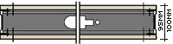

Art. 3.- CAPAS AISLADORAS:
En todas las paredes sin excepción se extenderán dos capas aisladoras de 15mm. de espesor cada una, la inferior a la altura del plano inferior del contrapiso, la que correrá por debajo de las carpinterías, y la superior a 7 cm sobre N.P.T. Ambas caras se unirán mediante dos capas verticales de igual material y espesor. Si el muro separa locales de distinto nivel, las referencias lo son respecto al nivel superior.
El planchado de las caras será perfecto para evitar puntos débiles. La Municipalidad/ Entidad cuidará que la colocación y unión de las capas aisladoras, se ejecuten con esmero, sin interrupciones, de manera de evitar por completo las filtraciones de agua o humedad.
La capa aisladora se ejecutará con una mezcla de 1 parte de cemento, tres de arena y 1 Kg de hidrófugo mineral amasado con 10 lts. de agua.
La capa se terminará con dos manos de pintura asfáltica en frío al agua.
Capa aisladora vertical: en los muros compuestos, se realizará una aislación vertical continua, en toda la superficie del paramento exterior del muro interior, de las mismas características que las enumeradas anteriormente, planchadas y pintadas con dos manos de pintura asfáltica en frío al agua.
Art. 4.- REVOQUES:
Los paramentos de las paredes que deban revocarse se limpiarán esmeradamente, se degollarán las juntas hasta 15mm. de profundidad, se desprenderán las partes no adheridas y se abrevará el paramento con agua; el espesor máximo del revoque grueso será dos (2) cm.
Para los revoques se considerará lo indicado en el Art. 17 " mezclas" y Art. 18 "revoques" del P.B.C.G. del M.I.V.S.P.
En la cara exterior de los muros se realizará un azotado impermeable 1:3 (1 parte de cemento y 3 de arena) y sobre éste revoque grueso fratazado y pintura o revestimiento de terminación.
Los paramentos una vez terminados no deberán presentar superficies alabeadas ni fuera de nivel, ni rebabas u otros defectos cualesquiera. Los revoques ejecutados de acuerdo a estas especificaciones tendrán aristas rectas exentos de garrotes, depresiones o bombeos. Las aristas de intersección entre los paramentos serán vivas y rectilíneas. Cuando se exija el empleo de materiales preparados para revoques de marca expresamente determinado, quedará entendido que el mismo llegará a la obra envasado en bolsas que aseguren la impermeabilidad para su aplicación.
Refuerzos verticales de HºAºy encadenados se deberá colocarse aislación térmica de poliestireno expandido de 20mm x 20kg /m3 y malla plástica reticulada de 5mm x 5mm antes del hidrófugo. Según plano de detalle 1 y 3.
Tabiques removibles el mismo se materializará con placas de roca de yeso. En las mismas se realizará el tomado de juntas y el masillado de fijaciones y perfiles de terminación correspondientes según instrucciones del fabricante.

Art. 5.-CIELORRASOS:
Se ejecutarán según planos y detalles.
En cubierta inclinada se realizará de placas de roca de yeso suspendido.
Y encubierta plana de HºAºse realizará de yeso aplicado.
Se ejecutarán cielorrasos de yeso suspendidos según art.19-1, 19-6-1, 19-7-1 del PBCG del M.I.V.S.P. o en Placas de Roca de yeso de 12,5mm de espesor, su ejecución estará en un todo de acuerdo a lo establecido en el Manual Técnico del Fabricante (Condiciones de Obra, Consideraciones para el Armado, Armado, Soluciones Especiales, etc.)
En el local baño se realizará de placas de roca de yeso suspendido.

NOTA: En locales húmedos baños, cocinas, etc., donde pueda producirse o existir un elevado porcentaje de humedad ambiente, no deberá colocarse en los cielorrasos, placa de roca de yeso impermeable (Verde), para evitar el riesgo de condensación superficial
En cubierta plana de losa: de yeso aplicado a la losa
Previo “chicoteado” de la losa de hormigón, se ejecutará el jaharro a la cal o de yeso gris. El enlucido será de yeso blanco tipo París.
Art.6.- CONTRAPISOS:
Se realizarán de acuerdo al Art. 20-1 del P.B.C.G. del M.I.V.S.P., sobre terreno natural de 0.12m de espesor.
Las mezclas para los contrapisos serán del tipo G (según P.B.C.G. del M.I.V.S.P.) ½ parte de cemento,1 de cal hidráulica, 3 de arena, 2 de polvo de ladrillo y 10 de cascotes. En los casos de contrapiso sobre terreno natural, este se nivelará y apisonará previendo el espacio necesario para recibir el contrapiso correspondiente. Las paredes que los encuadran se revocarán hasta la altura de piso con mezcla de una parte de cemento y dos de arena. En locales sanitarios y en los que pasan cañerías en general, el contrapiso tendrá un espesor tal que permitirá cubrir los tendidos.
Antes de la ejecución del contrapiso deberá colocarse un film de polietileno de 200 micrones en toda la superficie con el fin de evitar el ascenso de humedad por capilaridad y sobre este, en todo el perímetro interno de la vivienda una placa de 1m de ancho de poliestireno expandido de 25mm x 20kg/m3.

Art. 7.-SOLADOS:
En locales: Estar comedor - cocina, dormitorios, baño, y paso se ejecutará una carpeta de cemento nivelada y fratazada 1:3, sobre la que, se aplicará el piso cerámico correspondiente.
La mezcla de cemento se amasará con la cantidad mínima de agua y una vez extendida sobre el contrapiso será ligeramente comprimida y alisada hasta que el agua comience a fluir sobre la superficie, nivelada convenientemente.
Todos estos pisos se colocarán sobre los contrapisos estipulados en cada caso y respetando los niveles fijados en los planos que representan los niveles finales del solado.
Las juntas serán lo más pequeñas posibles para su alineación correcta, y las superficies no deberán presentar resaltos o depresiones de ninguna especie o magnitud.
Solias y umbrales: Salvo indicación en contrario, las solías y umbrales se ejecutarán del mismo material del piso. En caso de ser los pisos de distintos materiales, las solías se ejecutarán del material del piso que se prolonga hasta la línea del cierre de puerta.
En veredas de acceso y perimetrales serán de 1.00 de ancho y de alisado de cemento peinado 1:3. Se realizará un cordón de contención de concreto de cemento de 0.10x0.10m en todos los perímetros libres. En extensiones de más de 3m de solado se realizarán juntas de dilatación de 0.02m de espesor, en contrapiso y carpeta, cada 3m.
Art. 8.-REVESTIMIENTOS:
Se colocarán cerámicos, dimensiones según memoria descriptiva.
La colocación será recta a junta cerrada y tomada con pastina. Las características generales serán las del Art. 22 del P.B.C.G.
Cocina: Sobre perímetro de trabajo 0.60 m de altura y sobre cocina.
Lavadero: Sobre pileta de lavar 0.60 m de altura.
Baño: Sobre todo el perímetro a 1.80m de altura y 0.20m por sobre la cupla de la ducha.
Art. 9.- CUBIERTAS:
Su construcción se hará según Art. 27-8 del P.B.C.G. del M.I.V.S.P.
9.1.- Cubierta de chapa HºGº ondulada sobre estructura metálica.
Se ejecutará de acuerdo a planos, el techo será metálico y contará con una estructura principal compuesta por Perfiles de Acero Galvanizado conformados en frio, PGC según cálculo, anclados a la viga de encadenado o de apoyo mediante alambre N° 16 trenzado de hierro galvanizado.
Sobre estos se colocarán placas de multilaminado Fenólico u OSB de 12mm. Las dimensiones de las placas darán el módulo de separación entre los perfiles y se fijarán mediante tornillos autoperforantes.
Sobre el fenólico se dispondrá la Barrera de Vapor, compuesta por un film de polietileno de 200 micrones o membrana hidrófuga existente en el mercado que cumpla con dicha función. Por sobre esta se colocará el aislante térmico.
Si se utiliza lana de vidrio como aislante térmico, el espesor será de 80mm. Se deberá colocar por sobre la lana de vidrio desnuda, entre esta y la chapa, otra capa hidrófuga con el fin de evitar que la lana se moje con la condensación de la chapa. En el caso de que se utilice poliestireno expandido como aislación térmica, será de 65 mm de espesor y densidad de 20 kg/m3 como mínimo, el film de polietileno de 200 micrones colocado debajo es a la vez barrera de vapor e hidrófuga.
La barrera de vapor se colocará perpendicular a la pendiente de la cubierta y estará anclada al fenólico por medio del Bulín Yesero, colocado en el sentido de la pendiente. En dirección opuesta se pondrán las Clavaderas de 2” x 3”, con una separación regida por el apoyo que necesite la cubierta de chapa de H°G°. Sobre las clavaderas y mediante tornillos tipo TelHex de 14 x 2” con arandela estanca, en el sentido del escurrimiento y solapadas entre sí, se dispondrá la Chapa Trapezoidal N° 25 (pendiente del 8%) o Chapa ondulada Cincalum N° 25 (pendiente del 10%).
9.2.- Cubierta de losa de H°A°.

Se ejecutará en H°A° de acuerdo a lo detallado en Memoria Descriptiva, Cálculo estructural, Planos y el Pliego de Bases y Condiciones Generales del M.I.V.S.P. y las normas IRAM mencionadas en SIREA, (Sistema Reglamentario Argentino, Normas CIRSOC)
Para el caso de techos planos (losas de cubierta) se colocará sobre las mismas un film de polietileno de 100 micrones a modo de barrera de vapor, sobre la cual irá aislación térmica consistente en poliestireno expandido de 30mm de espesor y 20 kg /m3. Sobre esta aislación se ejecutará un contrapiso de 5cm de espesor mínimo de hormigón alivianado con perlitas de EPS aditivadas, respetando la pendiente necesaria para facilitar el desagüe pluvial de la cubierta a goterón sobre frente de la vivienda.
Por último, se ejecutará una carpeta de cemento (1:3) fratazada al fieltro para recibir esquema de membrana en pasta según especificación del fabricante color blanco.
9.3 ZINGUERIA:
Se ejecutarán babetas en chapa nº 24 en todos los encuentros de los muros que sostienen la base de los tanques y la chapa de la cubierta.

Art. 10.-CARPINTERIA:
Se ejecutará de acuerdo a planilla de carpinterías correspondientes.
10.1. De aluminio:
Se utilizará sistema de perfilería de alta prestación asegurando una correcta estanqueidad y resolución de filtraciones. Para este caso se utilizará tipo Rotonda 640 o calidad superior. Se verificará la utilización de la burletería correspondiente a la línea, como así también los herrajes. La fijación de las mismas se hará con tornillos a los premarcos de aluminio amurados. Se deberá incorporar guías correspondientes para el oscurecimiento en caso que este sea cortina de enrollar.
10.2.-De madera: (Hojas).
La madera deberá cumplir lo indicado en el Art. 23 cap. II del P.B.C.G. del M.I.V.S.P.
Las maderas se trabajarán con el mayor cuidado, las ensambladuras se ejecutarán con el mayor esmero, debiendo resultar suaves al tacto, sin vestigios de aserrados ni depresiones.
Antes de colocarlas, la Inspección las revisará y desechará todas aquellas que no tengan las dimensiones o las formas prescriptas, que presenten defectos en la madera o en la mano de obra, o que ofrezcan torceduras, desuniones, roturas o rajaduras.
El arreglo de las piezas observadas se permitirá en el caso de que no perjudique la solidez, la estética, la duración y la armonía del conjunto y en las cuales no se debiera emplear para corregirlas, piezas añadidas en cualquier forma, clavos o masillas.
Las obras móviles se colocarán de manera que giren sin tropiezos y con el juego mínimo de 1mm y máximo de 2mm.
Los herrajes se encastrarán con limpieza en las partes correspondientes de las obras, las cerraduras embutidas no podrán ubicarse en las espigas. Todos los herrajes responderán a lo indicado en la planilla respectiva y el contratista presentará a la aprobación de la Dirección las muestras de los mismos. Las maderas serán de primera calidad y del tipo y clase que se estipule en cada caso y cumplirán con la Norma IRAM correspondiente. Toda obra de carpintería que durante el plazo de garantía se alabeare, hinchare, contrajera, será arreglada por la contratista a su costa.
10.3.- Metálica: (Marcos y hojas).
Deberá cumplir lo indicado en el Art. 24 cap. II del P.B.C.G. del M.I.V.S.P.
Las obras de carpintería se ejecutarán de acuerdo a planilla de carpinterías, detalles y a las reglas del buen arte. Los ensambles se harán cortando los perfiles y/o chapas dobladas a inglete. Las uniones se efectuarán con soldadura. Las piezas de carpintería llegarán a la obra con una mano de antióxido al cromato. Antes de colocarlas, la inspección revisará y desechará todas aquellas que no tengan las dimensiones o las formas prescriptas o que presenten defectos. El arreglo de las piezas observadas se permitirá en el caso de que no perjudique la solidez, la duración, la estética y la armonía del conjunto. Las obras móviles se colocarán de manera que giren sin tropiezo y con el juego mínimo de 1mm y máximo de 2mm.
Todos los herrajes responderán a lo indicado en la planilla respectiva y el Contratista presentará a la aprobación de la Dirección muestras de los mismos. Los contravidriosserán de aluminio según detalles, asegurados con tornillos y se colocarán del lado interior. En toda la obra de carpintería que durante el período de garantía aparecieran defectos que dieran lugar a la reparación, sustitución o remoción de la obra, éstas estarán a cargo de la Municipalidad.
Los marcos deberán tener tres grapas de empotramiento por jamba y llegarán a la obra con una barra de seguridad que una las jambas, fijada con soldaduras.
Marcos de hierro:
Los marcos de las puertas placa deberán colocarse en la posición exacta que le correspondan a medida que se eleva la mampostería de modo que las mochetas se ajusten perfectamente a los mismos. En el caso de las puertas placa entre el espacio libre de marco y mamposterías se colocará mortero para solidarizar la pieza metálica y la albañilería.
Art. 11.-MESADAS:
Las mesadas serán de granito en una sola pieza. Su espesor será 0,025 m.
Se apoyarán en ménsulas de perfiles T de 1”1/4" x 3/16” o pilares de mampostería.
Llevará una pileta de acero inoxidable de 35 x 50 x 18 cm y las correspondientes perforaciones para colocación de grifería.
Entre apoyo y apoyo no debe existir más de 0.8m.
Art. 12.-VIDRIOS:
Serán del tipo DVH 4mm (vidrio) / 9mm (cámara) / 4mm (vidrio), según se especifiquen en los planos, serán de fabricación esmerada, perfectamente planos, sin alabeos, manchas, picaduras, burbujas u otros defectos. Estarán bien cortados, tendrán aristas vivas y serán de espesor regular.

Art. 13.-PINTURA:
En carpinterías: Según Art. 30 del P.B.C.G. del M.I.V.S.P. Deberán cumplir con las Normas IRAM 1063 - 1068 - 1070 - 1107 - 1149 - 1150.
Las muestras se presentarán en sus envases originales inalterados. La provisión se hará en los envases de fábrica.
La Contratista dará aviso con anterioridad a la Inspección de cada mano que vaya a aplicarse. Los defectos de cualquier obra serán arreglados por el Contratista antes de pintarlas y se retocarán esmeradamente los trabajos una vez concluidos. Antes de pintar, las obras se limpiarán prolijamente. La última mano se dará al finalizar todos los trabajos restantes. Las pinturas se lijarán perfectamente entre mano y mano.
Será condición indispensable para la aceptación de los trabajos que no presenten señales de pinceladas o pelos u otra imperfección cualquiera.
13.1.- Carpintería de madera: Todas las hojas a pintar deberán ser previamente lijadas con papel de grano fino, luego se aplicará una mano de barniceta pintándola luego con dos manos de barniz marino. En las que estén al exterior se darán tres manos. Toda hoja deberá descolgarse de sus pomelas para pintar los espesores superior e inferior. Se tomarán asimismo precauciones con los herrajes para que queden limpios.
13.2.- Carpintería metálica: Todas las estructuras metálicas se pintarán con dos manos de antióxido al cromato previa limpieza de las superficies de toda suciedad y herrumbre. La primera de estas manos se dará en el taller y la segunda en la obra, con excepción de las partes que después de su erección deban quedar ocultas, las cuales recibirán las dos manos en el taller. Una vez aplicado esto se darán dos manos de pintura al esmalte sintético. La última mano será aplicada cuidadosamente y deberá cubrir perfectamente las superficies.
13.3.-Muros y cielorrasos: En muros exteriores, interiores y cielorrasos de yeso se ejecutará pintura al látex sobre 1 mano de imprimación según especificaciones de P.B.C.G. del M.I.V.S.P. Art. 30-19.
En cielorrasos de madera vista se tendrá en cuenta las mismas particularidades que para carpintería de madera, se realizará 2 manos de barniceta y 2 manos de barniz marino.

INSTALACION SANITARIA
ESPECIFICACIONES TECNICAS PARTICULARES

Art. 1. INSTALACION SANITARIA Y CLOACAL:
Todos los trabajos serán ejecutados en un todo de acuerdo al Pliego de Bases y Condiciones Generales del M.O.P., a las siguientes Especificaciones Particulares que las acompañan y/o modifican y a las normas del E.T.O.S.
Art. 2. GENERALIDADES:
Las Instalaciones Sanitarias se realizarán de acuerdo con el Cap. VI-I del Pliego de Bases y Condiciones Generales del M.I.V.S.P., con los planos de proyectos, con los Reglamentos y Normas del E.T.O.S. (OSN)
Art. 3.-INTEGRAN EL RUBRO INSTALACIONES SANITARIAS ENTRE OTROS TRABAJOS:
- Construcción y relleno de zanjas para la colocación de las cañerías.
- Construcción de canaletas en paredes y de agujeros en losas de hormigón para el paso de caños.
- Suministro y colocación de todos los materiales, artefactos y accesorios y protección posterior de los artefactos colocados para evitar su deterioro y uso hasta la entrega de la obra.
- Conexión de caños de agua fría, caliente y desagües. (incluye instalación y conexión de bidemátic en artefacto inodoro de viviendas accesibles (discapacitados)
- Taponamiento de la conexión de calefón

Art. 4.-La Contratista confeccionará cuanto plano o croquis deba presentarse a Obras Sanitarias, Municipalidad e I.V.B.A.
Art. 5.-Los materiales a utilizar para estas instalaciones, serán de la mejor calidad, de marcas acreditadas, con Normas IRAM y DIN-ISO 9001 con garantía escrita del fabricante y aceptadas por el Sector Infraestructura del IVBA.
Art. 6.-La instalación cloacal primaria y secundaria para las viviendas se realizará en P.V.C. 3,2 mm o en polipropileno homopolímero, que deberán cumplir con las Normas DIN 1451-1, DIN 19560-10 ó IRAM 13476-1, IRAM 13476-2. Para las ventilaciones se utilizará el mismo material empleado en la instalación. Cumplirán con ISO-9001, deberán presentar garantía escrita del fabricante de vida útil del producto.
Art. 7.-Las ventilaciones verticales serán de igual material a los mencionados en el artículo anterior, según las Normas Reglamentarias, las salidas al exterior serán en chapa de HºGº, P.V.C. o polipropileno homopolímero, Normas IRAM 13476-1, 13476-2 y ISO 9001, según el lugar donde estén colocadas. De realizarse en P.V.C. tendrán un espesor 3,2mm por razones de duración al exterior ó polipropileno homopolímero Normas IRAM 13476-1 y 13476-2 ISO 9001.
Art. 8.-Las cámaras de inspección serán de 0,60 x 0,60 mts salvo casos especiales de profundidad y a partir de estas los caños de salida se realizarán de acuerdo al material en que esté realizada o proyectada la colectora de la red ó en caso de conjuntos habitacionales, a colectora interna del mismo con vuelco hacia la red con cámara de acceso en unión de colectoras.
Art. 9.-La distribución de agua fría y caliente se ejecutará en termofusión, debiendo cumplir con las Normas IRAM 13470, 13472-1 y 13472-2 y la aprobación del ETOS (OSN) ISO 9001 con certificado de garantía.
Art. 10.-Los caños de termofusión y sus piezas especiales deberán cumplir con las Normas IRAM 13470, 13472-1 y 13472-2 y estar aprobados por E.T.O.S.(OSN) ISO 9001 con certificado de garantía.
Art. 11.-Los caños y elementos de bronce que están en contacto con morteros de cal y de cemento se protegerán con una capa de pintura asfáltica aplicada en toda la superficie exterior, envolviéndolos luego con papel grueso.
Al cruzar los pisos la aislación se ejecutará con cuartas cañas de poliestireno expandido de 25 mm. de espesor.
Art. 12.-Los chicotes de conexión de depósitos y artefactos deben ser flexibles metálicos trenzados de acero con roseta y tubo M giratorio nunca menor de un diámetro ø 0,013 y ø 0,019 en el caso de las entradas a los calefones y largo mínimo 0.20m.
Art. 13.-Las llaves de paso, serán del tipo reforzado en bronce cromado, debiendo ser de marcas reconocidas del mercado. Cuando queden dentro de locales tendrán roseta o campana de igual material. Cuando estén colocadas al exterior podrán ser de bronce pulido. En todos los casos las llaves serán de un diámetro mayor al de las cañerías que la contienen.
Art. 14.-Los desagües pluviales estarán constituidos por cañerías de P.V.C. y bocas de desagüe de mampostería de 15 cm. de espesor, sobre una base de hormigón de 10 cm. de espesor, revocadas interiormente; las bocas de desagüe tendrán una reja reforzada de HºFº de 0,20 x 0,20 cm sello IRAM-ISO 9001.
Art. 15.- ARTEFACTOS:
- Inodoro pedestal sifónico: depósito exterior de 14 lts.
- Tapa de inodoro: plástico blanco reforzado.
- Bidet tres agujeros (no se provee solamente en viviendas accesibles)
- Lavatorio: mediano tres (3) agujeros con desborde.
- Pileta de cocina: bacha de acero inoxidable de 0,59 x 0,39 x 0,18.
- Pileta de lavar de 0.50 x 0.40 x 0.28

Art. 16.-BRONCERIA:
1a. calidad y marca reconocida. IRAM-ISO 9001
- Juego de baño: dos (2) llaves y transferencia con lluvia móvil y pico.
- Juego lavatorio: pico largo y dos (2) llaves c/ sopapa y tapón plástico.
- Juego para bidet: dos (2) llaves y transferencia
- Juego de pileta de cocina: pico móvil, sopapa y tapón de plástico.
- Juego pileta de lavar, dos (2) canillas de Br Cr, la de agua fría con conexión a manguera.
- Canilla de servicio
- En viviendas accesibles (discapacitados) se proveerá e instalará sistema bidemátic en artefacto inodoro.

Art. 17.- ACCESORIOS:
En losa blanca de embutir.
Baño: 1 Jabonera 15 x 15 c/agarradera (ducha).
1 Jaboneras 15 x 7,5
1 Portarrollo 15 x 15
1 Perchero simple.

1 Toallero
Lavadero:
Jabonera 15 x 15.
Cocina:
Jabonera 15 x 15.
Art. 18.- Dado que estas especificaciones solo exigen que todos los materiales a utilizar sean de 1a. calidad y de marcas reconocidas y aprobadas por E.T.O.S., el Inspector deberá solicitar un muestrario de todos los elementos a utilizar en obra para mantenerlos como punto de comparación de lo que se vaya colocando en forma definitiva, no pudiendo ser reemplazados por ningún motivo.
Art. 19.- Provisión de Agua fría y caliente: se dispondrá de un doble circuito de agua de acuerdo a la ordenanza municipal Nº 3897/12: “en toda obra nueva será exigible un doble circuito de agua”. Llevará cañerías de termofusión de polipropileno, con doble tanque de polietileno 100% virgen tricapa o cuatricapa, uno para contener agua potable no apto para consumo abasteciendo inodoro y lavarropas (de 180lt.) y el otro para el agua potable apto consumo (500lt.) para el resto de los artefactos, (sobre base plana de superficie mayor que la base del tanque) apoyado sobre losa de hormigón según calculo (a cargo de la empresa adjudicada), con tres bajadas, dos de ø 0,019 para consumo (pileta cocina, lavatorio, bidety ducha) y no apto consumo (inodoro y lavarropas), y otra para el calefón de ø 0,025. Bajo sello Normas IRAM, debiendo estar aprobado el material por el SENASA y la FDA.
La empresa deberá proveer la instalación de una espiga de ½” en la cañería de conexión a red.
Art. 20.- La conexión flexible para este caso será ø 0,013 y una llave de paso de ø 0,019.
Art. 21.- El caño de alimentación principal será de 0.019 y 0.025termofusión, debiendo cumplir con las Normas IRAM 13470, 13472-1 y 13472-2 y la aprobación del ETOS (OSN). Deberá alimentar tanque y agua directa a cocina y lavatorio. Al exterior caño con protección ISO 9001.
Art. 22.- El desagüe cloacal para este prototipo, a partir de la cámara de inspección, estará previsto con salida a colectora. Normas IRAM-ISO 9001. El ramal principal deberá extenderse mínimo 1m desde la línea municipal.
Art. 23.- De llevar pozo absorbente, este tendrá una capacidad de 8.00 m3 y se intercalará una cámara séptica de una capacidad de 2500 lts. Esta cámara podrá ser de hormigón premoldeadoo similar o de polietileno homopolímero. En ambos casos las cañerías serán de P.V.C. 3,2 mm o polipropileno homopolímero IRAM-ISO 9001
El pozo y las cámaras serán ubicados según lo indicado en planos.
Art. 24.- Para la realización del pozo absorbente, la Contratista deberá consultar al ADA quien autorizará al Municipio que corresponda para ajustarse a las normas del lugar.
Se ejecutará bajo las NORMAS MÍNIMAS DEL REGLAMENTO DEL E.T.O.S. VIGENTE

INSTALACION DE GAS
ESPECIFICACIONES TECNICAS GENERALES

Art. 1.-GENERALIDADES:
La instalación comprende todos los elementos necesarios para poder habilitar el sistema individual de gas natural o gas envasado, debiendo quedar de manera que pueda habilitarse por cualquiera de los dos sistemas inmediatamente finalizada la obra, incluyendo los servicios domiciliarios ejecutados por la empresa prestataria.
Art. 2.-DOCUMENTACION:
La contratista presentará la documentación pertinente ante la empresa prestataria, en oficina central o en la zona correspondiente a la localidad para su aprobación.
Art. 3.-DERECHOS:
Cualquier gasto emergente de derechos, sellados, trámites, etc., correrá por cuenta de la Empresa adjudicataria, que ejecuta las viviendas, debe incluir los servicios domiciliarios y perforación a ejecutar por la empresa prestataria.
Art. 4.-CONTRATISTA:
Podrán realizar el trabajo, instaladores matriculados por la empresa de Gas, que acrediten, capacidad técnica y garantía de ejecución de la obra.
Art. 5.-MUESTRAS Y APROBACION DE MATERIALES Y ARTEFACTOS:
La Empresa contratista presentará para su aprobación. los materiales, accesorios y artefactos, al director de obra, el mismo será responsable de controlar periódicamente la ejecución de las instalaciones y dar el visto bueno final.
Art. 6.-EJECUCION DE LOS TRABAJOS:
Se reservará el derecho de reemplazar parcialmente o hacer ejecutar nuevamente la instalación, cuando se noten deficiencias en materiales o ejecución de la misma.
Art. 7.-GARANTIA:
La Contratista será responsable absoluta de los deterioros producidos por la mala calidad de los materiales o mal ejecutados y de accidentes causados por lo antedicho a terceros o futuros adjudicatarios de las viviendas, por los plazos legalmente establecidos según Ley 24.076, la baja definitiva al matriculado y a la empresa responsable de la obra.
Art. 8.-PLANOS APROBADOS:
La contratista debe entregar antes de la recepción provisoria copia de planos aprobados por la empresa de Gas con inspección ocular de todas las viviendas, inspección definitiva de la misma y pago de los servicios domiciliarios.
Art. 9.-HABILITACION DE INSTALACIONES:
La Empresa adjudicataria es la responsable absoluta para dejar habilitados los servicios domiciliarios y la instalación interna.

Art. 10.-MATERIALES:
Los materiales, accesorios, artefactos, y mano de obra, regirán bajo las normas mínimas vigentes del Reglamento de Gas en vigencia en el ENARGAS y la empresa prestataria del servicio, deberán respetarse las especificaciones técnicas generales y particulares del I.V.B.A. vigentes a la fecha de licitación.
Art. 11.-ABERTURAS:
Cuando el artefacto cocina esté ubicado cerca de una puerta la misma abrirá contra el artefacto como lo exige el reglamento de Gas, la contratista será responsable absoluta de no cumplir con la misma.

INSTALACION DE GAS NATURAL
ESPECIFICACIONES TECNICAS PARTICULARES

Art. 1.-EJECUCION DE LA INSTALACION:
Se respetará el recorrido de la cañería según plano, debiendo cumplir con todos los puntos que a continuación se detallan.
Art. 2.-NICHO MEDIDOR INDIVIDUAL:
Las dimensiones serán de 0,50 x 0,40 x 0,30 m.
Gas envasado: gabinete reglamentario p/2 tubos de 45kg en vivienda individual. La puerta doble de cada gabinete será de chapa doblada nº16.
Art. 3.-CURVAS Y CODOS:
Para cambios de direcciones se pueden usar en forma indistinta, Res. 138/95 del ENARGAS Res. 419/93 y 404/94 de la Secretaria de Energía.
Art. 4.-LLAVES DE PASO:
Serán de un cuarto de vuelta con tope y su hermeticidad con empaquetadura adecuada s/reglamento, serán de 19 mm. para calefón y de 13 mm. para cocina y pico calefactor. En caso de colocarse sobre cocina la distancia mínima será de 0.45m.
Art. 5.-CAÑERÍA:
Será apta para una presión de 5 Kg/cm², deberán responder a Normas IRAM 1452. Deberá estar revestida con EPOXI de 300 a 500 micrones, ENARGAS Res. 138/95, Secretaria de Energía Nº 419/93 y 404/94.
Art. 6.-CONEXIONES:
Deben utilizarse uniones dobles para la conexión rígida al artefacto, si es cobre la extensión máxima permitida será de 50cm, las conexiones entre caños y accesorios serán con roscado cónico y filetes bien tallados, el Nº será de 8 a 11 según diámetro.
Art. 7.- ARTEFACTOS:
Sin provisión de artefactos.

Art. 8.-VENTILACIONES:
Para calefón de ø 102 de CH HºGº c/remate a los 4 vientos c/sombrerete, tramo recto desde calefón hasta 1º curva 50cm como mínimo. En cocina se dejará ventilación por conducto ø 102 (futura campana). En el local que queda el pico taponado se colocarán 2 rejillas de ventilación inferior y superior área mínima 100cm3.
Art. 9.-PROTECCION DE LA CAÑERIA:
Reglamentaria según medio que atraviese.
Art. 10.-HERMETICIDAD Y OBSTRUCCION:
Se realizarán las pruebas a cada ítem y quedará documentado en la planilla de inspección en formulario 3.5.
Art. 11.- ABERTURAS:
Los artefactos ubicados en la cocina cumplirán las normas reglamentarias en cuanto a que no podrán quedar expuestos a corrientes de aire que impidan su futura aprobación.
La contratista será responsable absoluta de no cumplir con la misma.

Art.12.- ANCLAJE:
Cocina entre mesada con unión doble, no lleva anclaje, con mesada de un lado va anclada, sin mesada a los lados llevará doble anclaje.
Para calefón y calefactor quedarán inmovilizados (amurados, atornillados, etc.)
Art.13.-TEE TAPONADA FUTURA AMPLIACION
Será declarada y deberá cumplir con la reglamentación de Camuzzi Gas Pampeana.
Para los materiales, accesorios, artefactos y mano de obra regirán las condiciones de seguridad y técnicas determinadas por las disposiciones y normas mínimas para la ejecución de instalaciones domiciliarias de gas, impuestas por Ley 24.076, controladas por el Ente Nacional Regulador de Gas y aplicadas por la Empresa distribuidora de Gas.
Todas las piezas a utilizar en la instalación de cañerías serán de EPOXI o sistema por Termofusión aprobado. Se ejecutará bajo las NORMAS MINIMAS DE REGLAMENTO DE GAS VIGENTE y del E.N.A.R.GAS y cumplirán con las exigencias dictadas en las Res. N° 138/95, N° 419/93, 404/94 dictadas por la Secretaría de Energía y de Camuzzi Gas Pampeana.
INSTALACION ELECTRICA
ESPECIFICACIONES TECNICAS GENERALES
Los trabajos a realizar por el contratista incluyen la mano de obra, materiales y Dirección Ejecutiva para dejar en condiciones de correcto funcionamiento todas aquellas instalaciones que figuran en los planos de cada prototipo y que corresponden a los trabajos que a continuación se detallan:

a) Un pilar
b) Construcción de acometida sobre eje municipal.
c) Instalación eléctrica de la vivienda (mínimo 2 circuitos independientes).
d) Instalación de cañerías y caja para TE.
e) Instalación de cañerías y caja para TV.
f) Instalación de campanillas (timbres).
g) Puesta a tierra.

Esta memoria, las especificaciones técnicas y planos que componen el ítem, son complementarios y lo especificado en uno de ellos deberá considerarse como exigido para todos.
Respetaran la reglamentación para la ejecución de instalaciones eléctricas en inmuebles de la Asociación Electrotécnica Argentina Parte 7- Sección 771: con todas sus cláusulas, sub cláusulas contenidas - rigen las normativas del ENRE u OCEBA si así correspondiera respetando lo dispuesto por la Ley N° 11769, complementada por Res. N° 512 del MIVSP. Bs. As. 23/08/01 y sus Normas Legales complementarias y en contrato de concesión del cual forma parte el Sub Anexo E según el art. 12: 12.1, 12.1.1, 12.1.2, 12.1.2.1
En caso de contradicciones en la documentación del IVBA, la misma se ejecutará cumpliendo la interpretación de la inspección de la obra, profesional o técnico del ítem.

ANEXO DE PLIEGO DE CONDICIONES PARTICULARES PARA LA CONTRATACIÓN DE LAS INSTALACIONES ELÉCTRICAS

Se propone la incorporación de los siguientes textos adicionales al Pliego para la contratación de la ejecución de las instalaciones eléctricas, cumpliendo con los requisitos legales establecidos por la Res. ENRE Nº 207/95.
Requisitos reglamentarios: Además de la ejecución de las tareas y provisiones específicas de las instalaciones eléctricas, el CONTRATISTA deberá incluir dentro de sus costos los agregados y adecuaciones que deban efectuarse al proyecto de licitación y las obras para cumplimentar debidamente las exigencias legales, reglamentarias, normas y disposiciones técnicas aplicables para cumplimentar la Resolución, sobre reglamentación de instalaciones eléctricas en inmuebles, del ENRE Nº 207/95, la Resolución sobre requisitos de seguridad de los materiales constitutivos de las instalaciones eléctricas de B.T., de la Sec. de Industria, Comercio y Minería Nº 92/98 y las Normas Municipales, aun cuando no estuviesen perfectamente explícitas en los planos y/o especificaciones técnicas y/o aun cuando no se encuentren previstas en el anteproyecto de licitación y deban ser corregidos.
Representante Técnico: El CONTRATISTA deberá designar un profesional matriculado ante el Municipio correspondiente (si en el mismo se exige ese requisito) y registrado ante el IHA, Instituto de Habilitación y Acreditación (Convenio ENRE/APSE), con antecedentes e idoneidad a plena satisfacción de la Dirección de Obra. Actuará con el carácter de Representante Técnico de la CONTRATISTA ejerciendo el control permanente de la ejecución y el cumplimiento de los aspectos técnicos, reglamentarios, legales y administrativos, que rijan para la actividad.
Responsabilidad: La existencia de un pre cálculo y dimensionamiento adoptado, no eximirá al CONTRATISTA de su responsabilidad en forma integral y directa por el perfecto funcionamiento de la instalación, ni le darán derecho a reclamo alguno en caso que fuese necesario introducir modificaciones por razones reglamentarias, funcionales, de construcción, de seguridad u otras.

Normas, Reglamentos, Disposiciones:
a) Ley de Higiene y seguridad en el trabajo (Ley 19587, Decretos 351/79 y 911/96)
b) Reglamentación para la ejecución de Instalaciones Eléctricas en Inmuebles de la Asociación Electromecánica Argentina, según Resolución ENRE Nº 207/95 y materiales eléctricos certificados según Resolución Secretaría I. C. y M. Nº 92/98.
c) Ordenanzas Municipales.

LA CONTRATISTA y su REPRESENTANTE TÉCNICO deberán asumir en forma mancomunada y solidaria la responsabilidad del cumplimiento de las Normas, Reglamentos y Disposiciones, con el carácter de Proyectista y Ejecutor de las Instalaciones Eléctricas.
El REPRESENTANTE TÉCNICO de la CONTRATISTA deberá estar registrado ante el Instituto de Habilitación y Acreditación -IHA-. Antes de la Recepción Provisoria y pago del saldo final de Contrato, deberá entregar a la Dirección de Obra la Certificación de Conformidad con la Res. ENRE Nº 207/95, original y primera copia con la Documentación Técnica anexa, debidamente sellados y firmados, según instrucciones de alcance y contenido establecido por el IHA, correspondiente para cada una de las unidades de vivienda y para los Servicios Generales del edificio.

REGLAS PARTICULARES PARA LA EJECUCIÓN DE LAS INSTALACIONES ELÉCTRICAS EN INMUEBLES.
Sección 771: viviendas, oficinas y locales (unitarios)
PRÓLOGO.
En sucesión del 14 de abril de 1924, la Comisión Directiva aprobaba y ponía en vigencia la primera edición de la Reglamentación para la Ejecución de Instalaciones Eléctricas en Inmuebles. En ese mismo acto, nuestros precursores resolvieron otorgar carácter permanente a la Comisión de Reglamentaciones, a fin de que ella recomiende las modificaciones que corresponda introducir conforme a la evolución de los requisitos de seguridad eléctrica y a las nuevas prácticas tecnológicas.
Este mandato se cumplió en el transcurso del tiempo y ahora la Subcomisión de Instalaciones Eléctricas en Inmuebles ha elaborado la presente edición 2002 de las Secciones 701 “Cuartos de Baño” y 771 “Viviendas, Oficinas y Locales (unitarios)”, siendo aprobadas por la Comisión Directiva en su sesión del 10 de abril de 2002.

CONSIDERACIONES GENERALES.
La exigencia de la sociedad en el sentido de procurar materiales se instalaciones eléctricas y paralelamente, el hecho que los diversos Entes Reguladores y la mayoría de los Municipios pusieron especial énfasis en los aspectos relacionados con la Seguridad en la Ejecución de las Instalaciones Eléctricas, como la evidencia la adopción de la Reglamentación para la Ejecución de las Instalaciones Eléctricas en Inmuebles” por parte de las principales Autoridades de Aplicación nacionales, provinciales y municipales a través de Leyes y Resoluciones son algunas de las razones que nos han estimulado para efectuar la actualización de su edición.
La Subcomisión de Instalaciones Eléctricas en Inmuebles se propuso claros objetivos para el desarrollo de su trabajo. Estos fueron: preservar, mediante la aplicación de las disposiciones de la Reglamentación, la seguridad de las personas, los animales domésticos y de cría, los bienes, la prevención de riesgos y el correcto funcionamiento de la instalación para el uso previsto; mantener una correlación entre el desarrollo del texto y de una instalación eléctrica; contener y ampliar los conceptos preexistentes y útiles de la edición anterior; adecuar la normativa nacional con los documentos de la Internacional Electrotécnica Comisión (IEC), de la cual la Asociación Electrotécnica Argentina (AEA) es miembro fundador y forma parte a través del Comité Electrotécnico Argentino (CEA) propender a la utilización, en las instalaciones eléctricas, de materiales que cumplan las normas emanadas del IRAM o, en su defecto, del IEC.
Las consideraciones tenidas en cuenta para esta edición se basan en los siguientes hechos:

1) Que durante los años transcurridos desde su edición anterior han acontecido, en el ámbito nacional e internacional, importantes cambios en los conocimientos científicos de los fenómenos eléctricos, en los usos y costumbres y en las tecnologías. El desarrollo del comercio mundial obligó a un alineamiento y concentración de los documentos normativos que, abandonando localismos, se han transformado en internacionales, siguiendo la consolidación de las Normas IEC y la de la industria y el comercio internacional en su conjunto, gracias al desarrollo de productos normalizados que permiten un fluido y adecuado intercambio y/o reemplazo.

2) Que las instalaciones eléctricas de los Estados Unidos de Norteamérica, reglamentadas por el Código Eléctrico Nacional (NEC), al cual adhieren países como Canadá, Venezuela y otros, convergen también hacia la misma línea conceptual que impone la IEC.

Como resultado de los considerandos mencionados y atendiendo a estos cambios, la AEA decidió encarar a través de la Subcomisión respectiva, una obra de gran magnitud como es la Reglamentación para Instalaciones Eléctricas en Inmuebles que contendrá 7 Partes, las que conformarán una reglamentación integral de instalaciones eléctricas, a la que se irán incorporando en el tiempo nuevos contenidos. Las Partes 1 a 6 establecen los aspectos reglamentarios fundamentales a partir de los cuales se pueden realizar las instalaciones eléctricas, indicándose en las diferentes secciones de la Parte 7 las prescripciones particulares, con las restricciones y condicionamientos, a las que deben ajustarse determinados tipos de inmuebles. Dentro de esta Parte 7, la Sección 771 “Viviendas, Oficinas y Locales (unitarios)” es el complemento imprescindible de cualquier vivienda, oficina o local contemplado.
Considerando que la Sección 771 de la Reglamentación será de aplicación masiva y teniendo en cuenta que se trata de una herramienta de trabajo y consulta utilizable por personas con distinta formación técnica, es que se ha decidido otorgar a su texto características de fácil interpretación y agregados que permiten aclarar conceptos. Por otra parte, es fundamental distinguir que esta Sección es prácticamente autónoma, es decir que para su aplicación no requiere la utilización de otras partes o secciones.
Entre las mejoras introducidas en la presente edición se cuentan: una descripción de los esquemas de conexión a tierra con taxativa mención a los exigidos y prohibidos; el tratamiento de la alimentación de reserva incluyendo grupos electrógenos; ampliación y flexibilización de los Grados de Electrificación; número mínimo de circuitos y de puntos de utilización; ampliación de los tratamientos de las canalizaciones; incorporación de cables y conductores con aislación de nula emisión de gases tóxicos y corrosivos y baja emisión de humos en caso de incendio; guía para la selección de las secciones de los conductores y las protecciones eléctricas, con la incorporación del concepto de armónicas de corriente; nuevas alternativas para la protección de las personas contra los contactos indirectos y los bienes contra incendios; detallado tratamiento de las instalaciones de puesta a tierra y de las alternativas de proyecto y ejecución de tableros eléctricos y sus locales específicos.
El cumplimiento de las disposiciones de la Reglamentación para la Ejecución de las )Instalaciones Eléctricas en Inmuebles de la Asociación Electrotécnica Argentina, en cuanto al proyecto y a la ejecución de las instalaciones, y la utilización de materiales normalizados, todo bajo la responsabilidad de profesionales con incumbencias o competencias específicas, con la categoría que determine para cada caso la autoridad de aplicación correspondiente, da garantía que la instalación eléctrica cuenta con un nivel adecuado de seguridad.

771.7.1: Clasificación de las líneas.
Las líneas deberán ser por lo menos bifilares.

771.7.2: Líneas de alimentación:
Es la que vincula la red de la empresa de distribución de energía, con los bornes de entrada del medidor de energía.

771.7.3: Línea principal:
Es la que vincula los bornes de salida del medidor de energía, con los bornes de entrada del tablero principal, los que constituyen el punto origen de la instalación de la vivienda, oficina o local (unitario).

771.7.4: Línea seccional o circuito de distribución:
Es la que vincula los bornes de salida de un dispositivo de maniobra y protección de un tablero con los bornes de entrada del siguiente tablero.

771.7.5: Línea de circuito o circuito terminal:
Es la que vincula los bornes de salida de un dispositivo de maniobra y protección con los puntos de utilización.

771.7.6: Clasificación de los circuitos:

NOTA: Se considera boca al punto de una línea de circuito o circuito terminal, donde se conecta el aparato utilizador por medio de borneras, tomacorrientes o conexiones fijas.
No se consideran bocas a las cajas de paso, a las cajas de derivación, a las cajas de paso y derivación ni a las cajas que contienen exclusivamente elementos de maniobra o protección (interruptores de efecto, atenuadores, etc.).
Se considera caja de paso a aquella caja a la que ingresan y egresan el mismo número de circuito, pudiendo tener alguno de ellos derivaciones.
Se considera caja de derivación a aquella caja a la que ingresan y egresan el mismo número de circuitos, teniendo todos por lo menos una derivación.
Una boca puede ser al mismo tiempo:
a) Una caja de paso o una caja de derivación con un único circuito.
b) Una caja de paso con más de un circuito, o una caja de derivación con más de un circuito o una caja de paso y derivación, si están ubicadas a u8na altura no inferior a 1,80 m.
Para cajas de paso, de derivación o de paso y derivación en losas, ver subcláusula 771.8.4.o)

Los circuitos pueden ser:

a) Circuitos para usos generales
Son circuitos monofásicos que alimentan bocas de salida para iluminación y bocas de salida para tomacorrientes. Se utilizan esencialmente en el interior de las superficies cubiertas, aunque pueden incorporar bocas en el exterior de estas, siempre y cuando estén ubicadas en espacios semicubiertos.
Para este caso, bocas en espacios semicubiertos, se deberán instalar artefactos con grado de protección como mínimo IP 44; si la instalación se entrega sin los artefactos montados, entonces se deberá dejar indicado en la memoria técnica, y haciendo la referencia numérica correspondiente, que dichas bocas serán solo para instalación de artefactos con grado de protección IP 44 como mínimo.

NOTA: Cuando se haga referencia al grado de protección IP con dos dígitos (por ejemplo, IP 44) se podrán considerar las aplicaciones considerar las aplicaciones de las Normas IRAM 2444 “Grado de protección mecánica proporcionada por las envolturas de equipos eléctricos” e IEC 60529 “Degrees of protección providedbyenclosures (IP code)”. En ambas normas el primer dígito tiene dos significados:
a) establece como están protegidos los materiales, equipos o instalaciones contra el ingreso de objetos sólidos extraños y;
b) establece como están protegidas las personas contra el acceso a partes peligrosas.
Además, en ambas normas, el segundo dígito significa como están protegidos los materiales, equipos o instalaciones contra el ingreso de agua.
Cuando se haga referencia al grado de protección IP con dos dígitos y una letra (A, B, C, y D) por ejemplo IP XXB se deberán considerar la aplicación de la Norma IEC 60529. Esa letra, que es opcional, establece cómo están protegidas las personas contra el acceso a partes peligrosas y solo se emplea:
a) si la protección efectiva contra el acceso a partes peligrosas es más alta que la indicada por la primera cifra característica o;
b) si solamente se requiere mencionar la protección contra el acceso a partes peligrosas, siendo la primera cifra característica reemplazada por una X.
Cuando se haga referencia al grado de protección IP con tres dígitos, por ejemplo, IP 443 se deberá considerar la aplicación de la Norma IRAM 2444 ya que ese sector dígito es el contemplado por esa norma como “Grado de protección contra los daños mecánicos”.
Este último grado de protección, con la denominación IK está considerado en una forma más amplia en la Norma IEC 62262 “Degrees of protectionprovidedbyenclosuresforelectricalequipmentagainstexternaqlmechanicalimpacts (IK code)”, a la que también se podrá hacer referencia.
El conjunto de cajas y tomacorrientes, ubicado en espacios semicubiertos deberá tener un grado de protección de 44 o superior. Las cajas embutidas de dichas bocas deberán ser resistentes a la corrosión, no permitiéndose en este caso el empleo de cajas de hierro, según IRAM 2005 y 2224.
Estos circuitos deberán tener protección en ambos polos para una intensidad no mayor de 16 A y el número máximo de bocas de salida por circuito será de 15 (quince).

Los circuitos para uso general pueden ser:
1. Circuitos de iluminación para uso general (sigla IUE), en cuyas bocas de salida podrán conectarse artefactos de iluminación, de ventilación, combinaciones entre ellos, u otras cargas unitarias, cuya corriente de funcionamiento permanente no sea mayor que 6 A, sea por medio de conexiones fijas o de tomacorrientes tipo 2P+T de 10 A, conformes a Norma IRAM-IEC 60309.
2. Circuitos de tomacorrientes para uso general (sigla TUG), en cuyas bocas de salida podrán conectarse cargas unitarias de no más de 10 A, por medio de tomacorrientes tipo 2P+T de 10 A, conformes a Norma IRAM 2071 o de 16 A según IRAM-IEC 60309.

b) Circuitos para usos especiales

Son circuitos monofásicos que alimentan cargas que no se pueden manejar por medio de circuitos de uso general,
Sea porque se trata de consumos unitarios mayores que los admitidos, o de consumos a la intemperie. Véase también la definición de circuitos para usos específicos en el ítem “c” de esta subcláusula.
Los circuitos para usos especiales contarán con protecciones en ambos polos para una corriente no mayor de 25 A y el número máximo de bocas de salida es de ocho (8).

Los circuitos para uso especial pueden ser:

- Circuitos de iluminación de uso especial (sigla IUE), en cuyas bocas deben conectarse exclusivamente artefactos de iluminación, sea por medio de conexiones fijas o por medio de tomacorrientes tipo 2P+T de 10 A o de 20 A, conformes a Norma IRAM 2071, o de 16 A, conforme a Norma IRAM-IEC 60309. Este tipo de circuitos es apto para la iluminación de parques y jardines o bien para instalación en espacios semicubiertos. Si se utilizaran conexiones por medio de tomacorrientes, el conjunto tomacorriente-ficha deberá garantizar un grado de protección como mínimo IP 54 para instalaciones a la intemperie o IP 44 para semicubiertas, no expuestas en ninguno de los dos casos a chorros de agua. Si en cambio se previera, tanto para instalaciones a la intemperie como semicubiertas, la utilización de chorros de agua, el grado de protección mínimo exigido será IP 55. Los interruptores de efecto deberán ser montados en cajas con grado de protección IP 54 para semicubiertas no expuestas en ninguno de los dos casos a chorros de agua o IP 55 o superior, para instalaciones intemperie o semicubiertas expuestas a chorros de agua.

2) Circuitos de tomacorrientes de uso especial (sigla TUE), en cuyas bocas de salida pueden conectarse cargas unitarias de hasta 20 A por medio de tomacorrientes tipo 2P+T de 20 A, conformes a Norma IRAM 2071, o de 16 A, conforme a Norma IRAM-IEC 60309, por cada tomacorriente de 20 A. En cada boca de salida se podrán instalar un tomacorriente adicional de 10 A tipo 2P+T, conforme a Norma IRAM 2071. Este tipo de circuitos podrá utilizarse para la electrificación de parques y jardines, debiéndose garantizar, en este caso que el conjunto tomacorriente-ficha posea un grado de protección como mínimo IP 54 para instalaciones a la intemperie no expuestas a chorros de agua. Si en cambio se previera la utilización de chorros de agua, el grado de protección mínimo exigido será IP 55.

c) Circuitos para usos específicos

Son circuitos monofásicos o trifásicos que alimentan cargas no comprendidas en las definiciones anteriores (ejemplos: circuitos de alimentación de fuentes de muy baja tensión, tales como las comunicaciones internas del inmueble; circuitos de alimentación de evaporadas de un sistema de climatización central; circuitos para cargas unitarias tales como bombas elevadoras de agua; circuitos de tensión estabilizada; etc.), sea por medio de conexiones fijas o por medio de tomacorrientes previstos para esa única función.
La utilización de estos circuitos en viviendas, oficinas y locales (unitarios) es suplementaria y no exime del cumplimiento del número mínimo de circuitos (771.8.1.3) y de los puntos mínimos de utilización (771.8.1.4) para cada grado de electrificación.

Los circuitos para uso específico se dividen en dos grupos:

C1) Circuitos para uso específico que alimentan cargas cuya tensión de funcionamiento NO es directamente la de la red de alimentación.

- Circuitos de muy baja tensión de seguridad con tensión máxima de 24 V (sigla MBTS), en cuyas bocas de salida pueden conectarse cargas predeterminadas, sea por medio de conexiones fijas o de fichas y tomacorrientes para las tensiones respectivas, conforme a la Norma IRAM-IEC 60309 utilizando el color correspondiente a la tensión de funcionamiento. La alimentación de la fuente de MBTS se realizará por medio de un circuito de alimentación de carga única ACU con sus correspondientes protecciones (Ver 771.18.3.5). Los circuitos MBTS no tienen limitaciones de número de bocas, potencia de salida de cada una, tipo de alimentación ubicación, conexionado o dispositivos a la salida, ni de potencia total del circuito o de valor de la protección. Es responsabilidad del proyectista determinar esas características, cumpliendo lo establecido con carácter general en esta Reglamentación, y en particular la subcláusula 771.18.2.

2) Circuitos de tensión estabilizada (sigla ATE), destinados a equipos o redes que requieran para su funcionamiento, ya sea por prescripciones de diseño o necesidades del usuario, tensión estabilizada o sistemas de energía ininterrumpible (UPS). Los dispositivos de maniobra y protección del o de los circuitos ATE (interruptores manuales y fusibles, interruptores automáticos e interruptores diferenciales) se colocarán a partir de la o las salidas de la fuente en un tablero destinado para tal fin. En las bocas de salida pueden conectarse cargas monofásicas predeterminadas, seas por medio de conexiones fijas o de tomacorrientes tipo 2P+T de 10 A o de 20 A, conformes a la Norma IRAM 2071, o de 16 A, conforme a Norma IRAM-IEC 60309.

Con el objeto de diferenciar los tomacorrientes de circuitos ATE y evitar errores operativos, se procederá a instalar los tomacorrientes de la siguiente manera:
a) Tomacorriente según Norma IRAM 2071: se instalarán tomacorrientes de color rojo. Además, podrán utilizarse tomacorrientes para esta función de un color distinto al rojo, que deberán llevar el logotipo que se indica en el ítem siguiente (el triángulo deberá ser de color rojo).

b) Tomacorrientes IRAM-IEC 60309: se respetará el color según su tensión nominal (Azul- 230 Vca y Rojo 400 Vca -) y deberá colocarse un autoadhesivo indeleble con la siguiente simbología y leyenda:

Los circuitos ATE deberán tener como máximo quince (15) bocas, sin limitación de potencia de salida de cada una, tipo de alimentación, ubicación, conexionado o dispositivos a la salida, ni de potencia total del circuito o de valor de la protección. Es responsabilidad del proyectista determinar esas características, cumpliendo lo establecido con carácter general en esta Reglamentación.
La alimentación a la fuente de tensión estabilizada o UPS se realizará por medio de un circuito de alimentación de carga única ACU con sus correspondientes protecciones.

C2) Circuitos para uso específico que alimentan cargas cuya tensión de funcionamiento es la correspondiente a la red de alimentación (220-380 V).

NOTA: Para la iluminación de emergencia, en caso de edificios para viviendas, oficinas o locales, ver secciones 772, 773 y 774. En ausencia de las secciones mencionadas, ver Norma IRAM AADL J 20-27, Ley 19587, Decreto Reglamentario 351/79 y exigencias de la autoridad de aplicación con competencia en el tema.

1) Circuitos de alimentación monofásica de pequeños motores (sigla APM), en cuyas bocas de salida pueden conectarse cargas destinadas a ventilación, convección forzada, accionamientos para puertas, portones, cortinas, heladeras comerciales, góndolas refrigeradas, lavarropas comerciales, fotocopiadoras, etc., u otras cargas unitarias de características similares, sea por medio de conexiones fijas o de tomacorrientes tipo 2P+T de 10 A, conforme a Norma IRAM 2071, o de 16 A, conforme a Norma IRAM-IEC 60309. El número máximo de bocas será de 15, la carga máxima por boca de 10 A y la protección del circuito no puede ser mayor que 25 A.
2) Circuitos de alimentación monofásica o trifásica de carga única (sigla ACU), alimentan una carga unitaria que así lo requiere a partir de cualquier tipo de tablero, sin derivación alguna de la línea. No tiene limitaciones de potencia de carga, tipo de alimentación, ubicación, conexionado o dispositivos a la salida, o de valor de la protección. Es responsabilidad del proyectista determinar esas características, cumpliendo lo establecido con carácter general en esta Reglamentación (Ver 771.18.3.5).
3) Circuitos de alimentación monofásica de fuentes para consumos con muy baja tensión funcional (sigla MBTF), el número máximo de bocas (en 220 V) será de 15, la carga máxima por boca de 10 A y la protección del circuito no puede ser mayor que 16 A. Las conexiones podrán ser efectuadas por medio de tomacorrientes tipo 2P+T de 10 A, conformes a la Norma IRAM-IEC 60309 o por medio de conexiones fijas.

NOTA: Los consumos con muy baja tensión funcional pueden ser sistemas de portero eléctrico, centrales telefónicas, sistemas de seguridad, sistemas de televisión, etc., u otras cargas unitarias de características generales.

4) Otros circuitos específicos monofásicos o trifásicos (sigla OCE), alimentan cargas no comprendidas en las descripciones anteriores. No tiene limitaciones de número de bocas, potencia de salida de cada una, tipo de alimentación, ubicación, conexionado o dispositivos a la salida, ni de potencia total del circuito o de valor de la protección. Es responsabilidad del proyectista determinar estas características, cumpliendo lo establecido con carácter general en esta Reglamentación.

TABLA 771.7.1

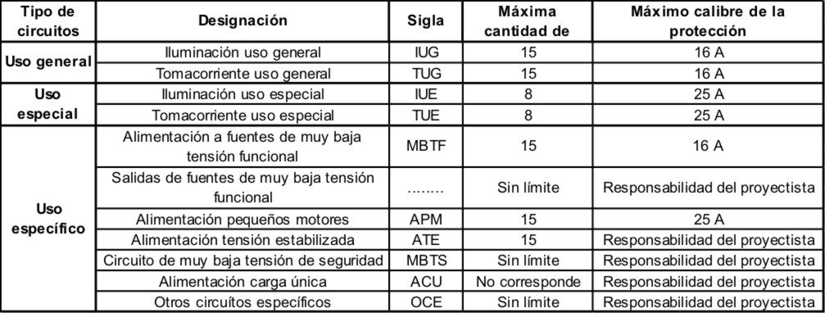

771.8: Cálculo de la demanda para determinar el grado de electrificación.

NOTA: Con el fin de determinar el grado de electrificación del inmueble, la demanda aquí calculada los a los efectos del dimensionamiento de los conductores y los dispositivos de protección y conexionados correspondientes, como así también del número mínimo de circuitos y de puntos de utilización, compatibles con el uso previsto de las instalaciones. Una vez cumplidos estos requisitos, el propietario de las instalaciones podrá utilizar las mismas con las potencias calculadas u otras inferiores a ellas, según sus necesidades particulares. (Para la determinación de la carga total ver 771.9.3).

771.8.1: Viviendas.

771.8.1.1: Grado de electrificación de las viviendas.
Se establece el grado de electrificación de una vivienda a los efectos de determinar, en la instalación, el número de circuitos y los puntos de utilización que deberán considerarse como mínimo.
A ese efecto se define como demanda de potencia máxima simultánea calculada a la determi9nada conforme al procedimiento presente con excepción de los circuitos para usos específicos, que se tratan por separado.
A los efectos de esta Reglamentación la superficie a considerar será la cubierta más semicubierta.
Los grados de electrificación son los que se indican a continuación.

771.8.1.1.1: Electrificación “mínima”.
Corresponde a viviendas cuya superficie no es mayor que 60 m², en las que la demanda de potencia máxima simultánea calculada es de hasta 3,7 kVA.

771.8.1.1.2: Electrificación “media”.
Corresponde a viviendas cuya superficie es mayor a 60 m² y hasta 130 m², en las que la demanda de potencia máxima simultánea calculada es de hasta 7 kVA.

771.8.1.1.3: Electrificación “elevada”.
Corresponde a viviendas cuya superficie es mayor a 130 m² y hasta 200 m², y en las que la demanda de potencia máxima simultánea calculada es mayor que 10 kVA.

771.8.1.1.4: Electrificación “superior”.
Corresponde a viviendas cuya superficie es mayor que 200 m², en las que la demanda de potencia máxima simultánea calculada es mayor que 10 kVA.

TABLA 771.8.1

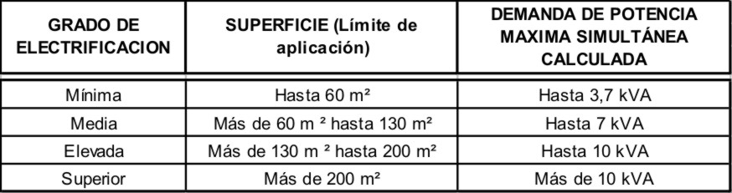

771.8.1.2: Determinación del grado de electrificación de las viviendas.
El grado de electrificación se determina según los pasos siguientes:
a) Con la superficie del inmueble (cubierta más semicubierta), se predetermina el grado de electrificación según la tabla 771.8.I;

NOTA: Superficie semicubierta se entiende aquella protegida de la lluvia por medio de aleros o techos, sin paredes o cerramientos (por ejemplo: porches, galerías, tinglados, quinchos, etc.).

b) Se identifican los puntos de utilización mínimos, según 771.8.1.4;
c) Se asignan dichos puntos al tipo y número de circuitos que corresponda, según se indica en 771.8.1.3 para el grado de electrificación predeterminado; y
d) Se calcula la demanda de potencia máxima simultánea, según se indica en 771.9.
Si el resultado es igual o menor a que el límite de potencia indicado en la tabla 771.8.I el proceso ha finalizado. En caso contrario se itera el procedimiento anterior, predeterminando en a) un grado de electrificación mayor.

771.8.1.1.3: Número mínimo de circuitos de las viviendas.

NOTA: Para la clasificación de las líneas, véase 771.7.

La instalación eléctrica del inmueble tendrá el tipo y número mínimo de circuitos de acuerdo con el grado de electrificación determinado, según se indica a continuación:

a) Electrificación mínima: como mínimo dos circuitos, siendo uno de iluminación para uso general y el otro de tomacorrientes para uso general.
b) Electrificación media: como mínimo tres circuitos, donde por lo menos uno será de ilu8inación y uno de tomacorrientes, ambos de uso general, y el tercero será un circuito de iluminación o de tomacorrientes, de uso general o especial indistintamente.
c) Electrificación elevada: como mínimo cinco circuitos, dos de iluminación para uso general, dos de tomacorrientes para uso general y uno de tomacorrientes para uso especial.
d) Electrificación superior: como mínimo seis circuitos, siendo cuatro para uso general, (donde habrá dos de iluminación y dos de tomacorrientes) y uno de tomacorrientes para uso especial; el sexto es de libre elección.

TABLA 771.8.2

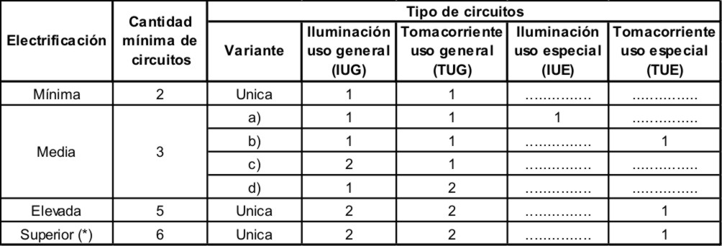

(*) NOTA: Se deberá adicionar el circuito de libre elección para completar el número mínimo requerido por el grado de electrificación determinado. La denominación de libre elección se refiere a la posibilidad del empleo de cualquiera de los circuitos tipificados en 771.7.6. a), b) y c) (IUG, TUG, IUE, TUE, MBTF, APM, ATE, MBTS, ACU y OCE).

771.8.1.4: Número mínimo de puntos de utilización de las viviendas.

771.8.1.4.1: Electrificación mínima.

a) Sala de estar y comedor: una boca para tomacorrientes de uso general por cada 6 m², o fracción, de superficie (como mínimo dos bocas) y una boca para iluminación de uso general por cada 18 m², o fracción, de superficie (como mínimo una boca).
b) Dormitorio: una boca para iluminación de uso general y tres bocas para tomacorrientes de uso general.
c) Cocina: una boca para iluminación de uso general y tres bocas para tomacorrientes de uso general; más dos tomacorrientes, como mínimo, para artefactos electrodomésticos de ubicación fija; estos dos tomacorrientes pueden ser instalados en bocas distintas o en una misma caja (caja rectangular de 5 x 10). Ver criterios generales 771.8.4
d) Baño: Una boca para iluminación de uso general y una boca para tomacorrientes de uso general. Para toilette ver 771.8.4 n).
e) Vestíbulo: Una boca para iluminación de uso general y una boca para tomacorrientes de uso general.
f) Pasillo: Una boca para iluminación de uso general por cada 5 m de longitud, o fracción.
g) Lavadero: Una boca para iluminación de uso general y una boca para tomacorrientes de uso general.

771.8.1.4.2: Electrificación media.

a) Sala de estar y comedor: Una boca para tomacorrientes de uso general por cada 6 m², o fracción, de superficie (como mínimo dos bocas) y una boca para iluminación de uso general para cada 18 m², o fracción, de superficie (como mínimo una boca).
b) Dormitorio: Una boca para iluminación de uso general y tres bocas para tomacorrientes de uso general.
c) Cocina: Dos bocas para iluminación de uso general (pudiendo ser utilizadas para alumbrado general o localizado) y tres bocas para tomacorrientes de uso general; más dos tomacorrientes, como mínimo, para artefactos electrodomésticos de ubicación fija; estos dos tomacorrientes pueden ser instalados en bocas distintas o en una misma boca (caja rectangular de 5 x 10). Ver criterios generales 771.8.4
d) Baño: Una boca para iluk9nación de uso general y una boca para tomacorrientes de uso general. Para toilette ver 771.8.4 n).
e) Vestíbulo: Una boca para iluminación de uso general y una boca para tomacorrientes de uso general por cada 12 m², o fracción, de superficie (como mínimo una boca).

ORGANISMO DE CONTROL DE ENERGÍA ELÉCTRICA DE LA PROVINCIA DE BUENOS AIRES (OCEBA).
Sub Anexo E

REGLAMENTO DE SUMINISTRO Y CONEXIÓN
Este Reglamento es aplicable a los suministros brindados a los clientes encuadrados en Tarifa 1: Pequeñas demandas, Tarifa 2: Medianas demandas y Tarifa 4: Pequeñas demandas rurales (T1, T2 y T4), a los clientes encuadrados en Tarifa 3: Grandes demandas (T3) que no hayan contratado su suministro mediante contratos especiales celebrados con El Distribuidor, y a los clientes encuadrados en Tarifa 5: Servicio de peaje (T5).
En el caso de los clientes con características de consumo tales que les permitan ser encuadrados en Tarifa 3: (T3), y que han pactado su abastecimiento mediante un contrato especial con El Distribuidor, las condiciones de suministro y conexión se acordarán entre las partes, respetando lo dispuesto en la Ley Nº 11.769, sus normas legales complementarias, y en el Contrato de Concesión del cual forma parte el presente Sub Anexo.

Artículo 12: Régimen de extensión y ampliación de redes

A los efectos derivados de la aplicación del presente artículo, se considerarán las siguientes definiciones y zonas para la consideración de los clientes:

- Extensión: toda intervención efectuada sobre la infraestructura eléctrica que implique incorporación de nuevas instalaciones que permitan incrementar el área geográfica servida.
- Ampliación: toda intervención efectuada sobre la red existente, que modificando su estructura física este destinada a aumentar su capacidad de transporte y/o transformación.
- Zona urbana: es la zona fraccionada en manzanas en forma efectiva, definiéndose como manzana a las fracciones delimitadas por calles, con superficie no mayor de una y media (1,5) hectáreas.
- Zona Sub-urbana: se entiende por tal zona subdividida en macizos tipo barrio parque o de fin de semana, o fracciones delimitadas por calles, con superficies no mayores de cinco (5) hectáreas, adyacentes a la zona urbana.
- Zona rural: queda definida como tal la zona no comprendida en las definiciones anteriores.

12.I.- Pequeñas demandas.

12-I.1- Zonas Urbana y sub-urbana.
Los clientes con características de consumo tales que posibilitan su encuadramiento en la Tarifa 1 Pequeñas Demandas (T1R, T1RE, T1GBC Y T1GAC, T1GE Y T1AP), que soliciten suministro de energía eléctrica, cuya concreción haga o no necesario ejecutar una obra que implique una extensión de la red de distribución existente, deberán abonar el cargo por conexión que para cada caso establece el Cuadro Tarifario vigente.
En los casos que sea necesario el distribuidor construirá la extensión pertinente, previo pago del cargo por conexión, pasando la obra a formar parte de la red del mismo y quedando de su propiedad.
12.I.2- Zona Rural

12.I.2.1- Con infraestructura eléctrica existente:
Los clientes con características tales que posibiliten su encuadramiento en la Tarifa 4 Pequeñas Demandas Rurales que soliciten suministro de energía eléctrica, cuya concreción se logre a partir de la conexión directa a la red existente de igual tensión a la de suministro con o sin ampliación, abonará el cargo por conexión indicado en el correspondiente Cuadro Tarifario.
En caso de tensiones diferentes, el solicitante abonará una contribución por obra similar a la del artículo 12.I.2.2- siguiente.

12.I.2.2- Sin infraestructura eléctrica existente:
En aquellos casos en que sea necesario ejecutar una obra que implique una extensión de la infraestructura eléctrica existente, el solicitante abonará una contribución por obra del cien por ciento (100%) del monto del presupuesto elaborado por el distribuidor en base a valores del mercado para la totalidad de los insumos, incluida la ingeniería de proyecto. Si el cliente considera excesivo el presupuesto, puede solicitar la intervención del Organismo de Control, quien deberá resolver la cuestión escuchando previamente a las partes, en un plazo de treinta (30) días hábiles administrativos. Cuando fuese necesario realizar ampliaciones el solicitante no abonará contribución por obra en este concepto.
El distribuidor construirá la extensión pertinente, previo pago de la contribución, pasando la obra a formar parte de la red del mismo y quedando de su propiedad. El distribuidor puede otorgar, si lo considera conveniente, un plan de pagos al cliente para cancelar dicha contribución, cuyas cuotas se cobrarán juntamente con la factura por suministro. En este caso no será aplicable la condición de previo pago.

12.II.- Medianas Demandas, Grandes Demandas y Servicio de Peaje.
Los clientes con características de consumo tales que posibilitan su encuadramiento en la Tarifa 2 Medianas Demandas, en la Tarifa 3 Grandes Demandas y Tarifa 5 Servicio de Peaje, que soliciten suministro de energía eléctrica, cuya concreción no haga necesario ejecutar una obra que implique una extensión o ampliación de la red de distribución existente, deberán abonar los cargos por conexión correspondientes indicados en el Cuadro Tarifario.
En caso que se requieran ampliaciones o extensiones, el solicitante abonará una contribución por obra similar a la del artículo 12.I.2.2- anterior.

- La normativa establecida en el apartado II del Artículo 12 del Reglamento precedentemente trascripto, es complementada por la Resolución N° 512 del MIVSP (Ministerio de Infraestructura, Vivienda y Servicios Públicos) de la Provincia de Buenos Aires, del 23 de agosto del 2001.

MEMORIA DESCRIPTIVA
ESTRUCTURAS Y FUNDACIONES DE H°a°
Los trabajos de esta sección incluyen el encofrado, apuntalamiento, soporte y arriostramiento, armado, hormigonado, desencofrado, limpieza y terminación de todas las estructuras resistentes completas y todo otro trabajo de hormigón estructural necesario para la terminación de acuerdo a su fin, con la provisión de materiales, herramientas, equipos, transporte, mano de obra y supervisión necesarios incluyendo aquellos elementos accesorios y documentación que aún sin estar expresamente indicados sean necesarios para la correcta y completa terminación de los trabajos. Las estructuras y las fundaciones serán las que determine el estudio de suelos que realizará la Municipalidad de Trenque Lauquen y que apruebe el Instituto de la Vivienda.
Respecto del ítem fundaciones no se reconocerán adicionales y economías en tanto el volumen de hormigón varíe en +/- 35%; en caso de que las diferencias sean mayores se reconocerá el adicional o se practicará la economía sobre lo que exceda dicho porcentaje. La contratista podrá proponer cambios en el sistema resistente de la superestructura, siempre que resulten ventajosos técnicamente a juicio del IVBA, respetando las condiciones tanto de resistencia como de habitabilidad requeridos por el proyecto. La mampostería portante deberá respetar las especificaciones del Reglamento de Mampostería Portante Cerámica y del Pliego de Bases y Condiciones Generales del M.I.V.S.P. Cualquier cambio que se admita en este sentido no será objeto de reajustes en el monto del contrato o en el plazo de ejecución No se admitirán sistemas constructivos industrializados.
Serán de aplicación obligatoria tanto para el cálculo como para la ejecución y control de las estructuras y fundaciones, el SIREA, (Sistema Reglamentario Argentino, Normas CIRSOC), el Pliego de Bases y Condiciones Generales del M.I.V.S.P. y las normas IRAM mencionadas en los reglamentos citados.

